华为服务器Centos7.5安装

首先，在界面提示按F11时，按F11，此时会要求你输入密码，密码为Admin@9000（也有少部分机器可能为Huawei12#$）,进入到此界面下

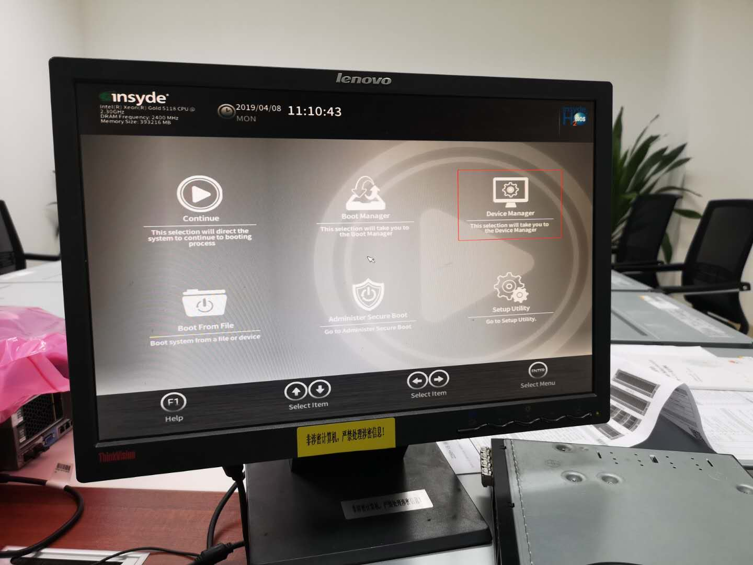

选择上图所示的Device Manager，按enter键进入,进入此界面后，会看到下图的界面

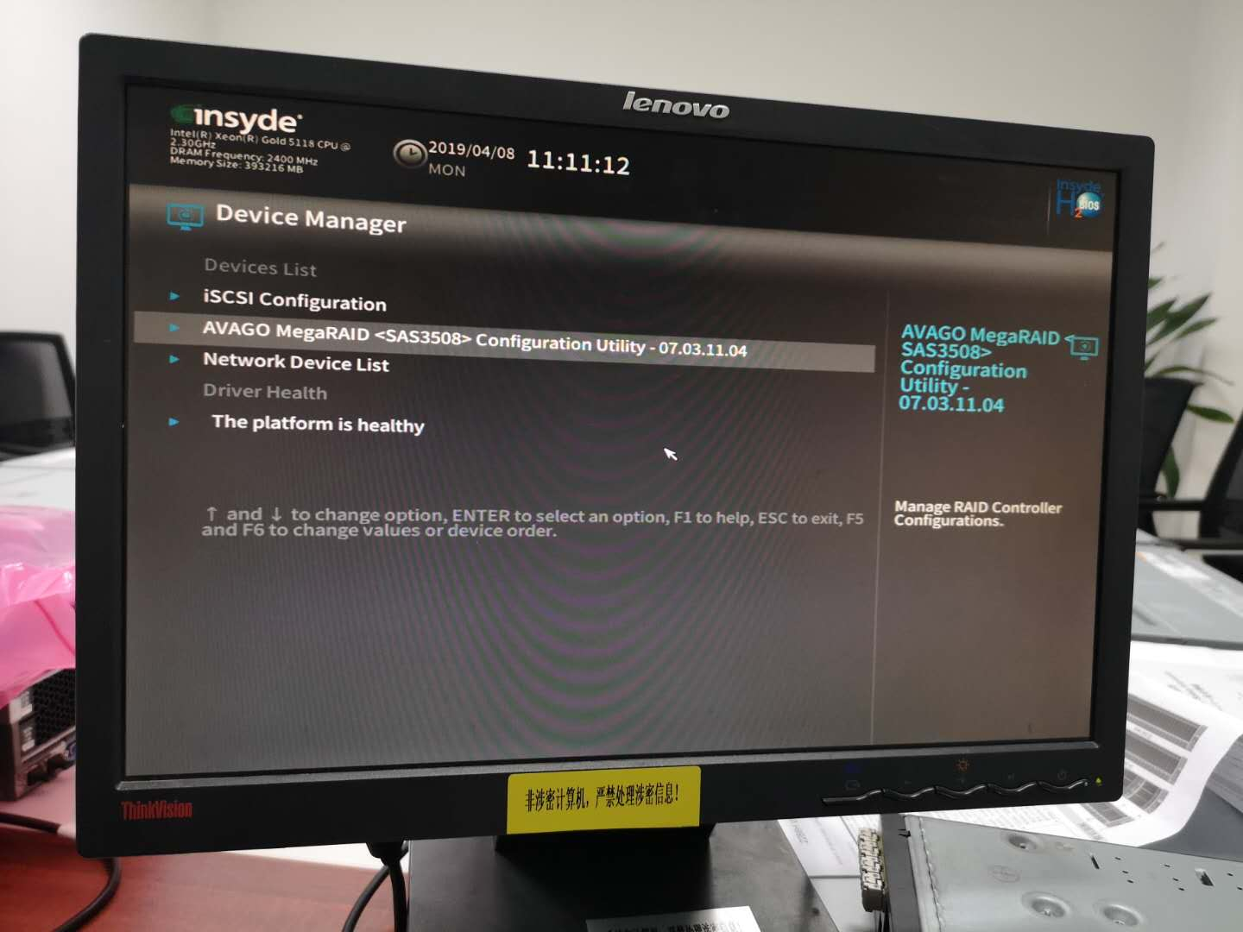

选择第二个选项AVAGO 这一项

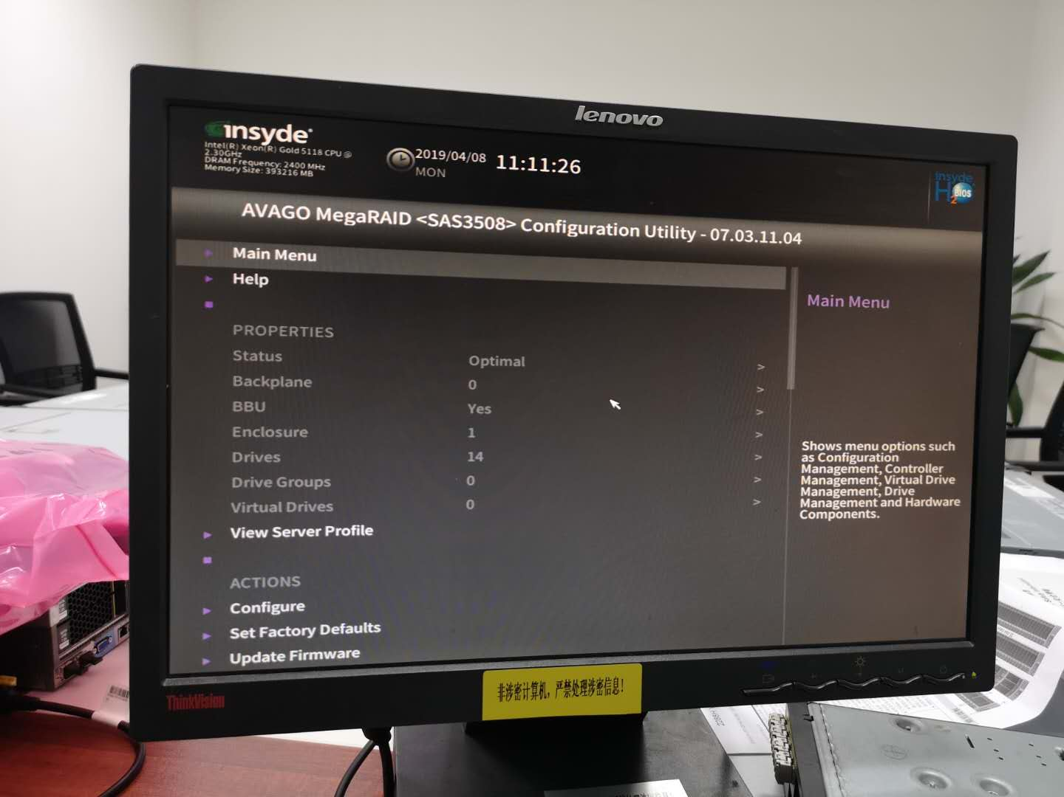

继续选择Main Menu，得到以下界面

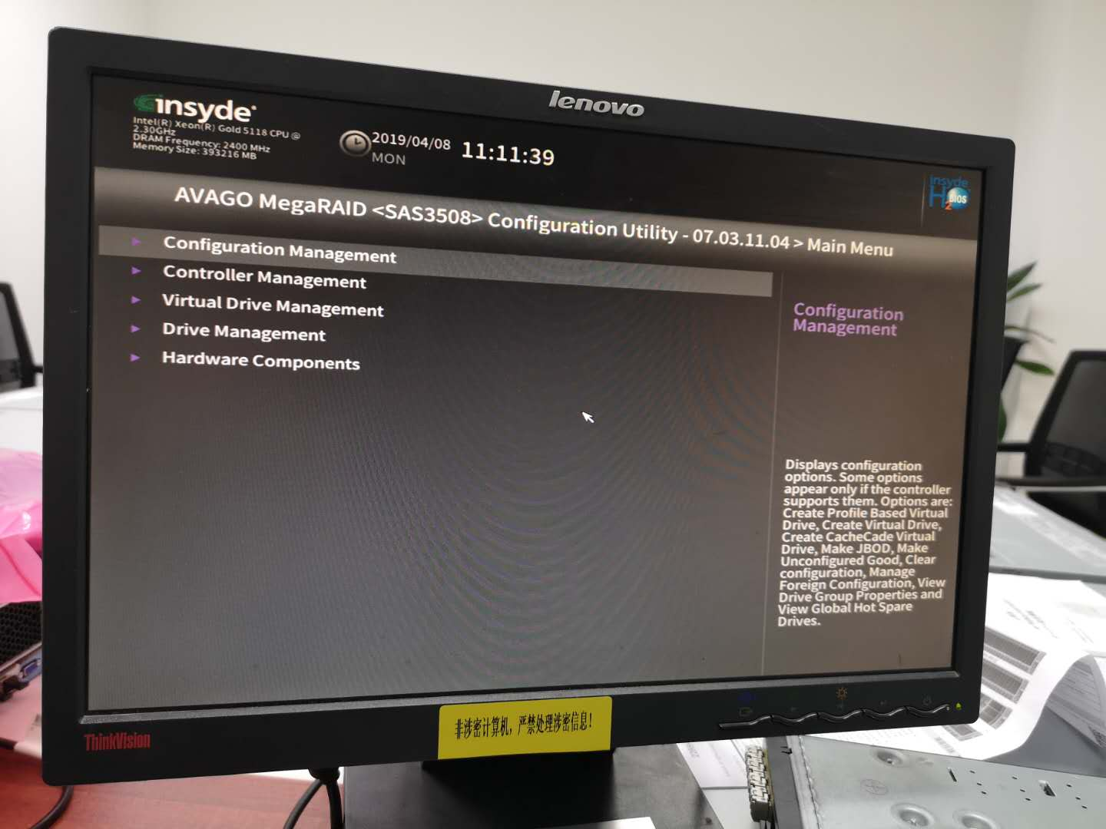

继续选择第一项Configuration Management

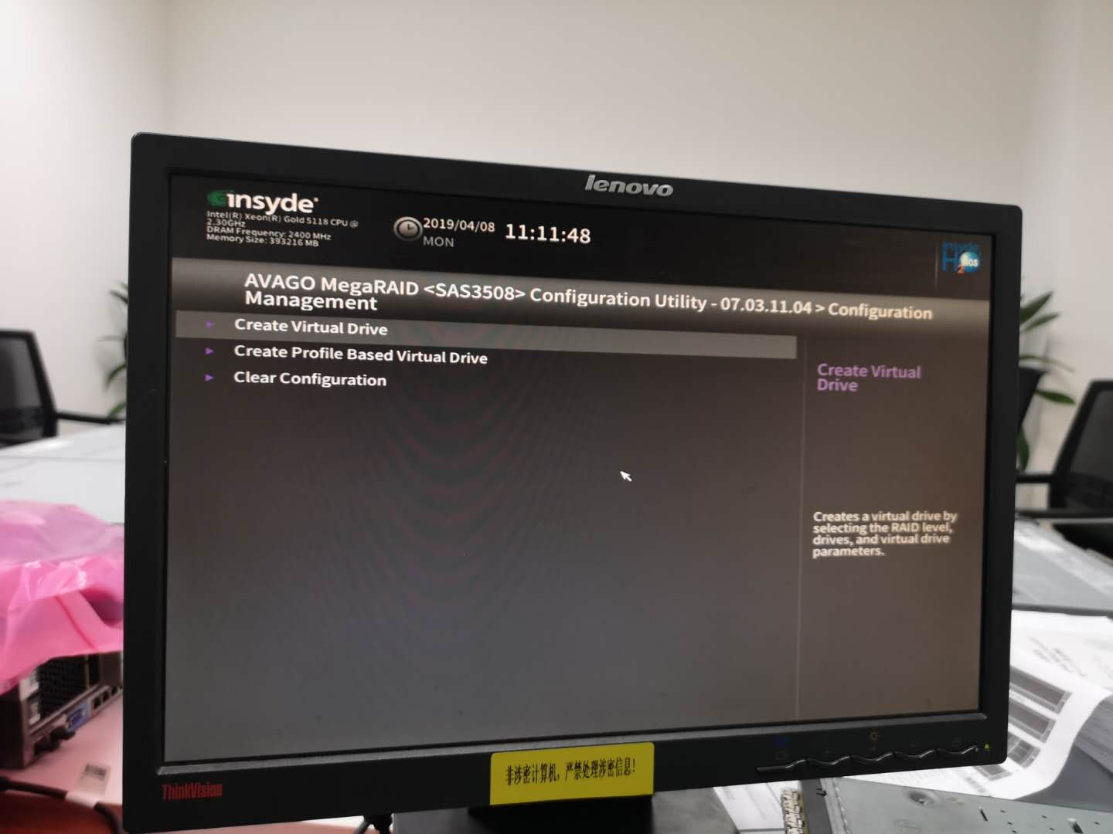

接着选择Create Virtual Drive这一项，开始做raid，一般机器应该是2块1.2T左右的盘，还有12块4T左右的盘，将两块1.2T的盘做raid1系统盘，其余的4T的盘做raid0。

先选择select raid level如下图所示

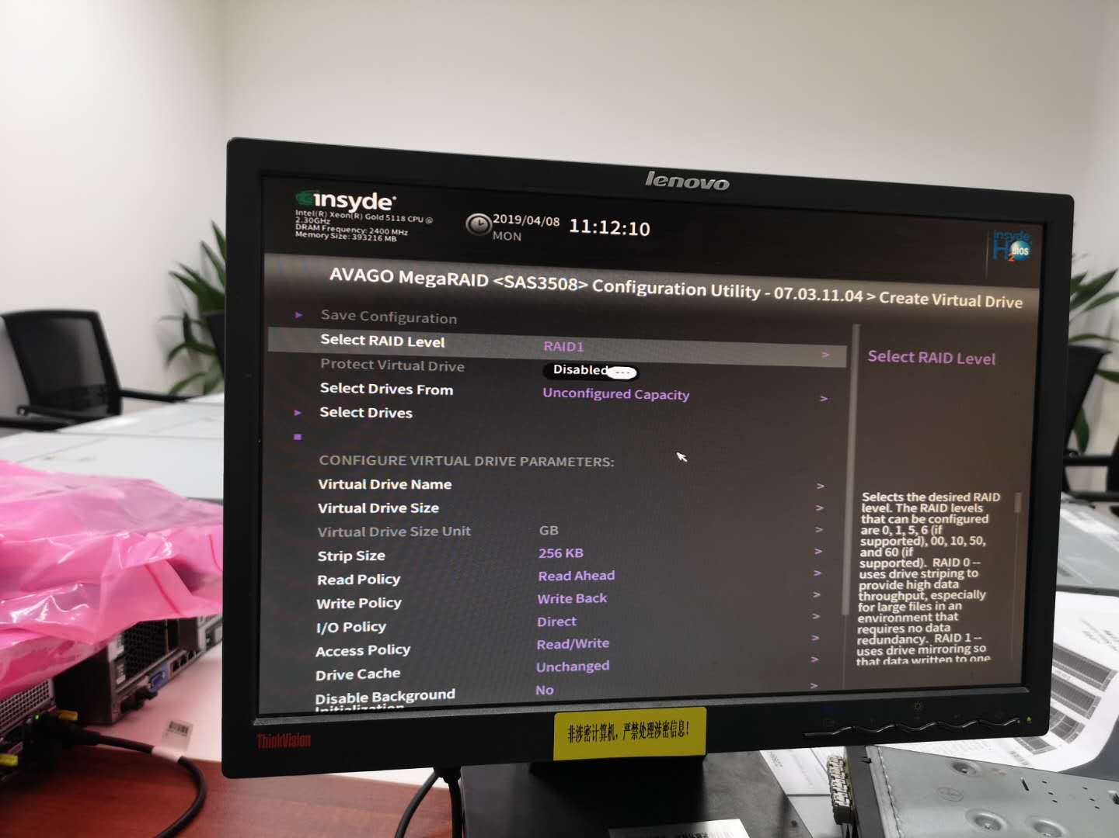

按enter键，选择所要做的raid

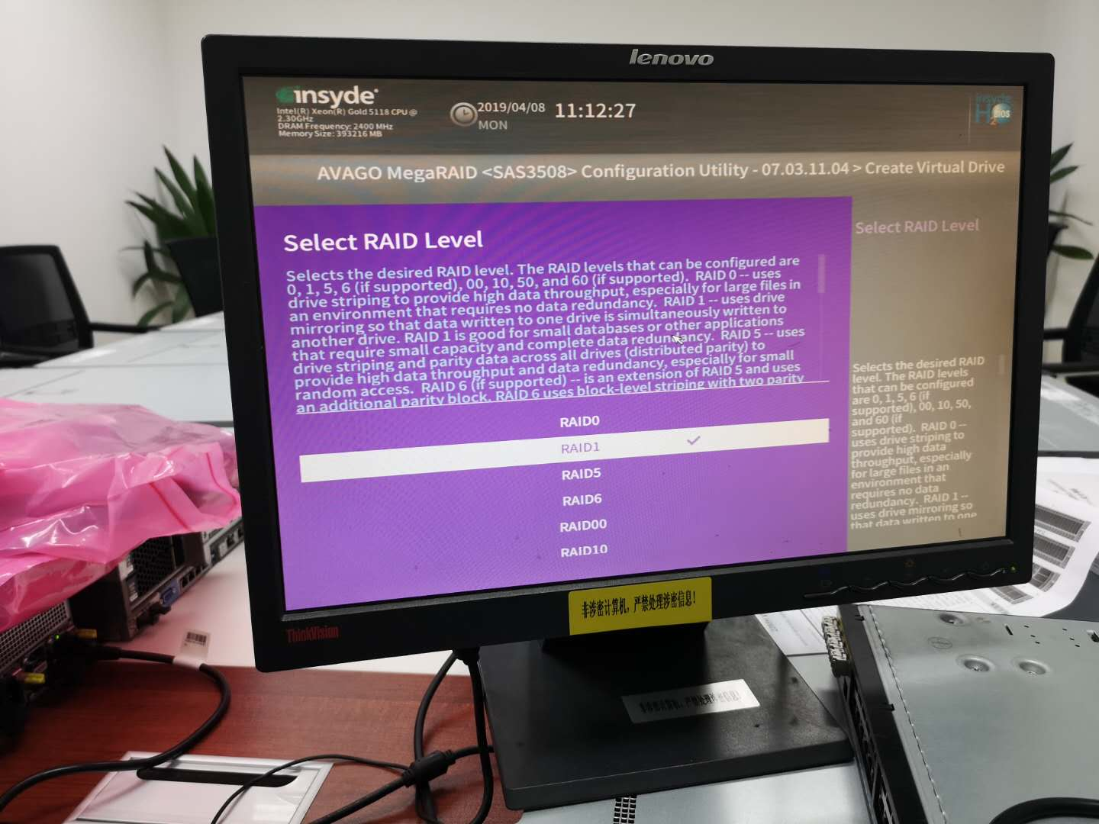

这里是要先做系统盘，所以选择raid1，按enter，接着在页面选择Select Drives

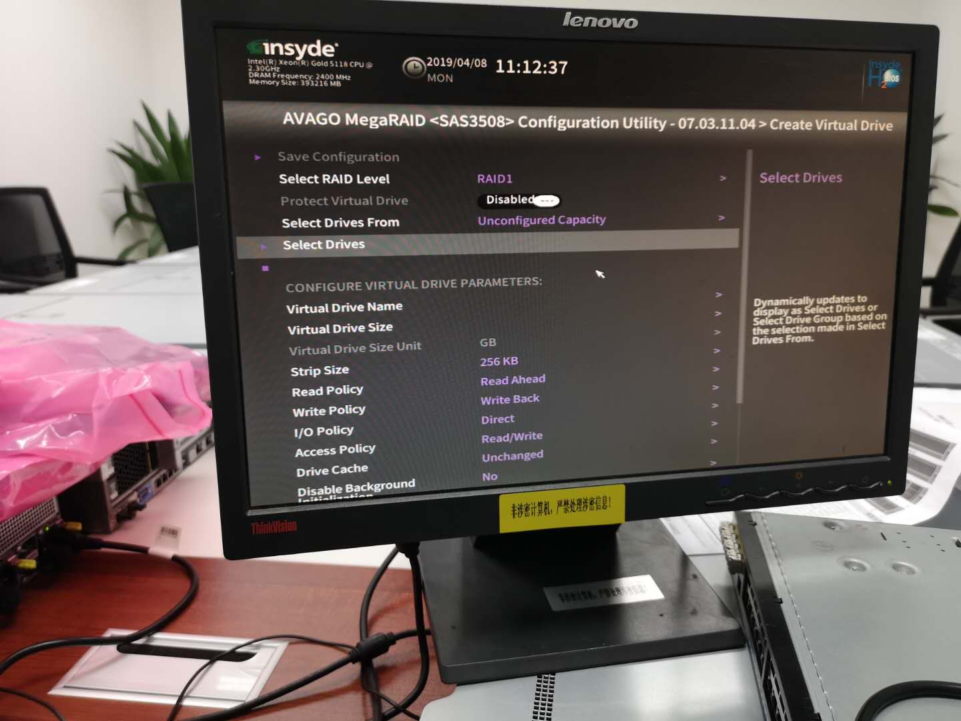

选择要做raid1的两块盘，这里选择的是容量小一点的两块1.2T的盘

选中两块盘，按enter键，将disabled变为enabled，如下图所示

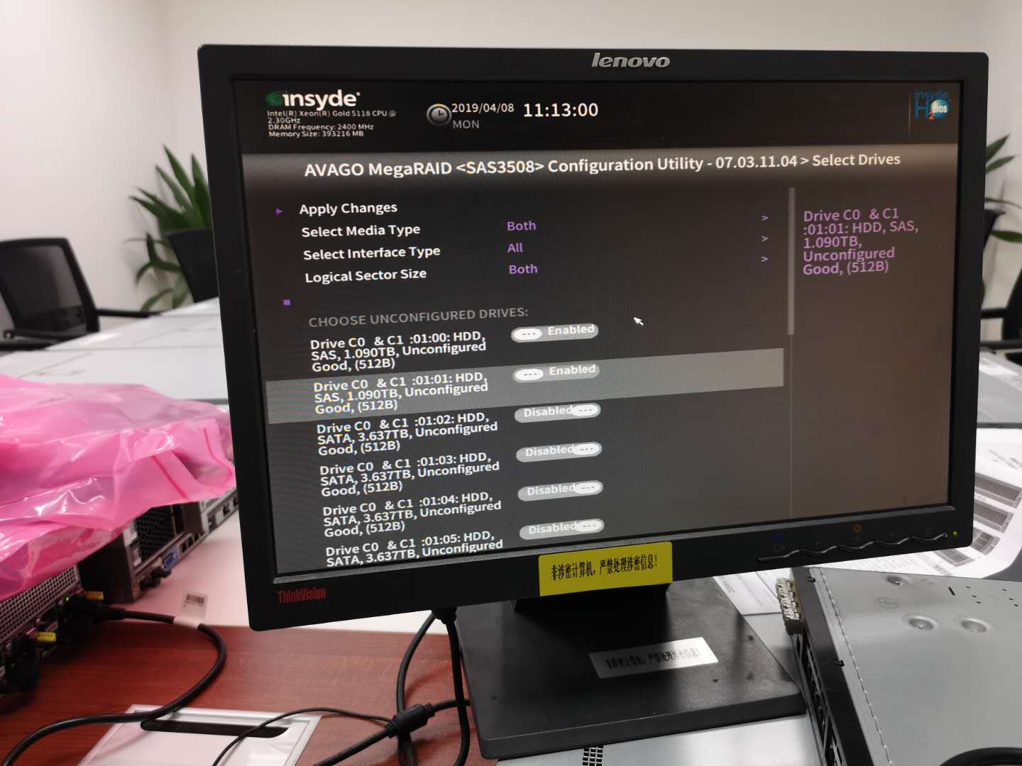

接着将光标移到上方的Apply Changes,按enter键

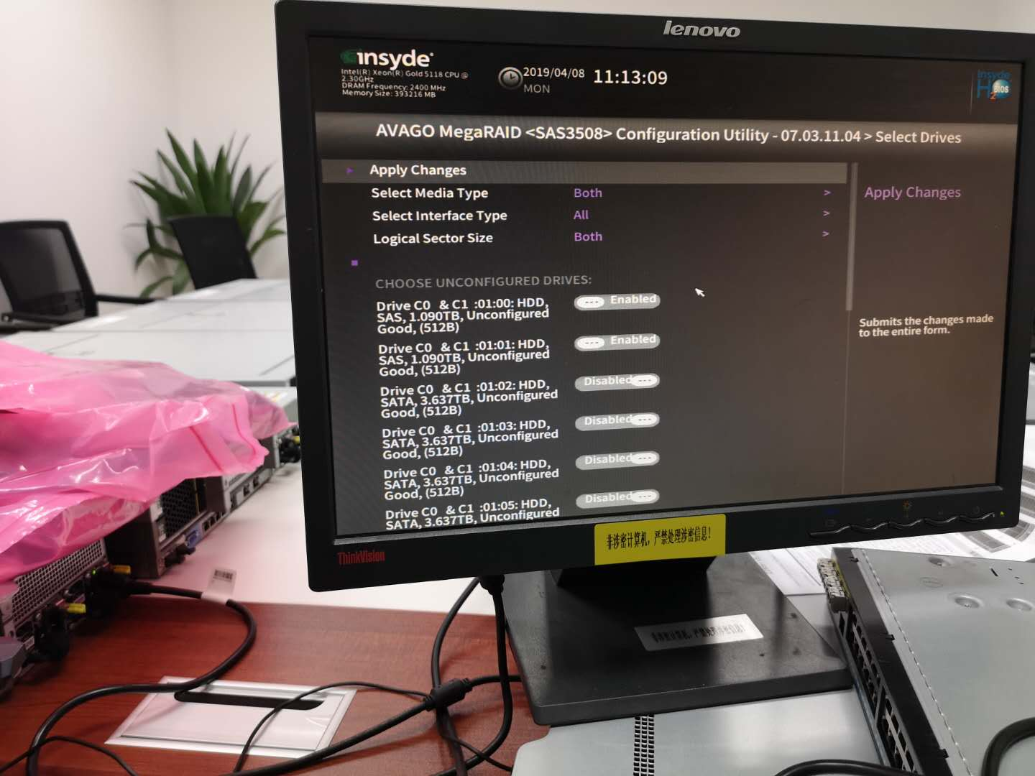

接着选择ok，按enter键

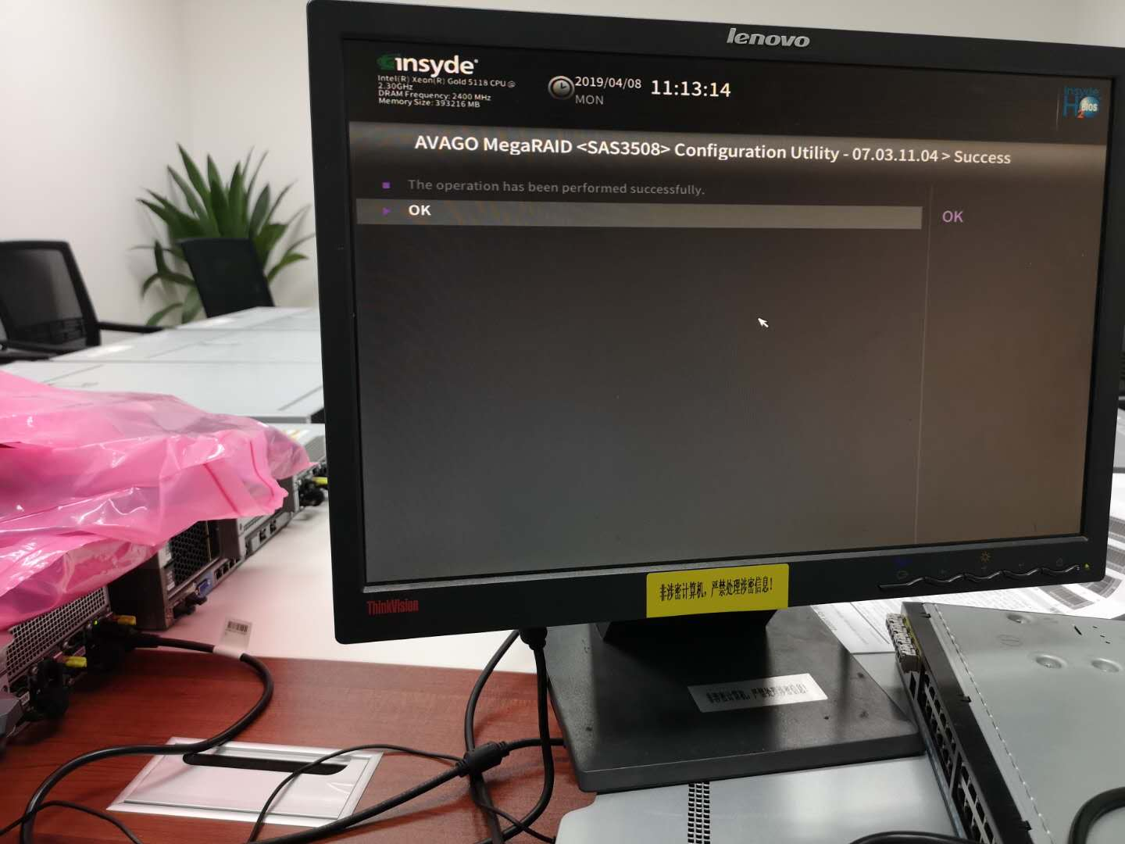

会返回到下面这个界面

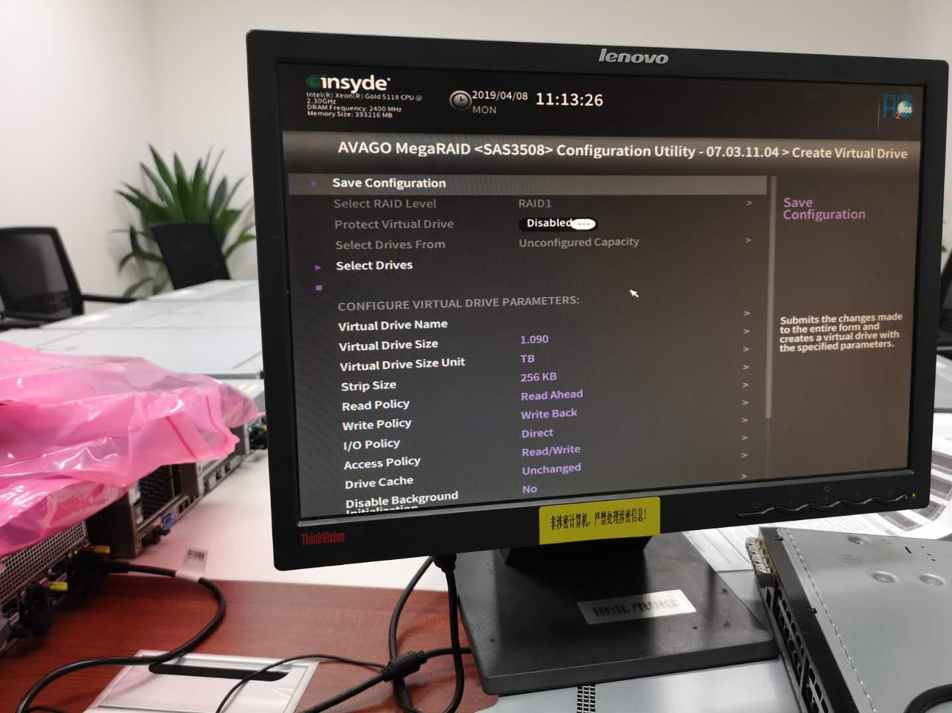

选择最上面的save configuration，按enter键

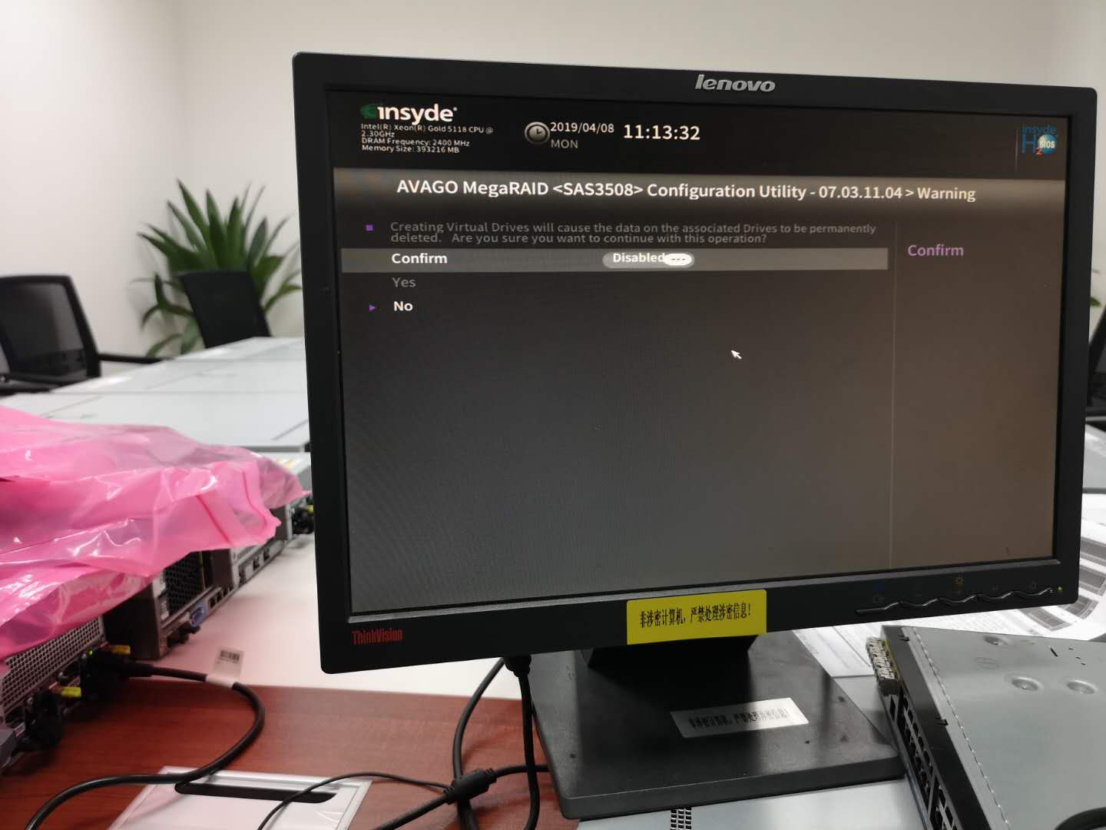

在confirm处按enter键，将disabled变成enabled，接着选择yes

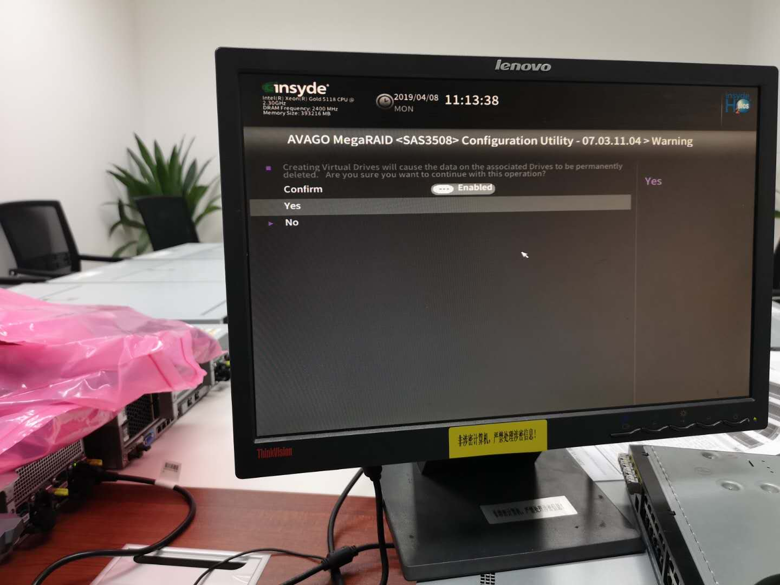

接着再选择ok，enter键

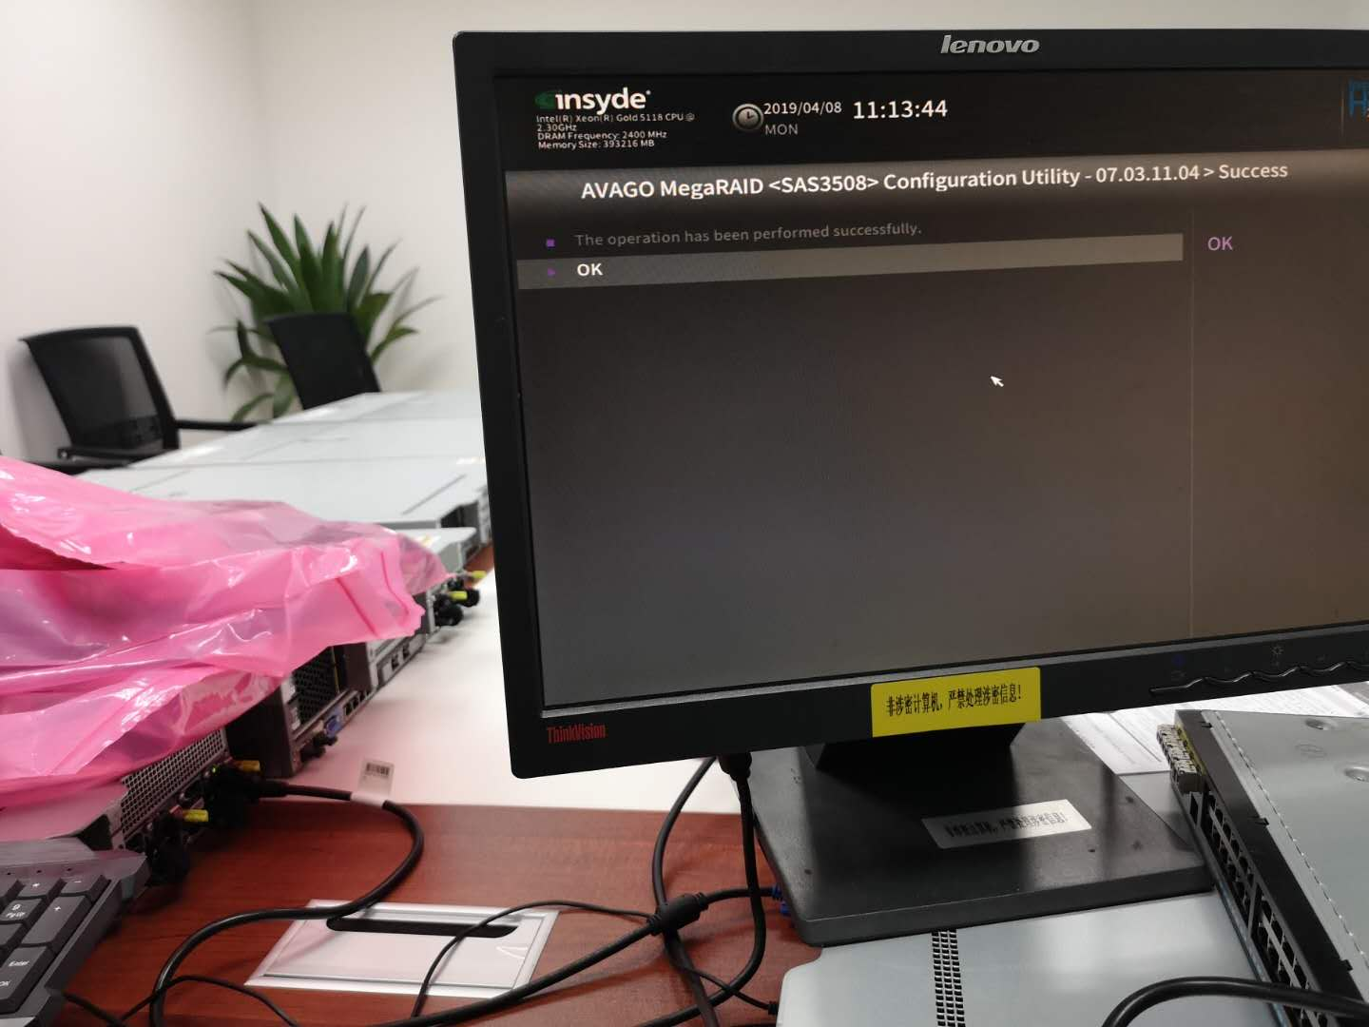

此时两块1.2T的盘做的raid1已经做好，接着请继续将剩余的12块4T的盘，每块都单独做一个raid0（此处是每块都做成raid0，而不是12块做一个raid0）。

都做好以后，可以得到以下的界面

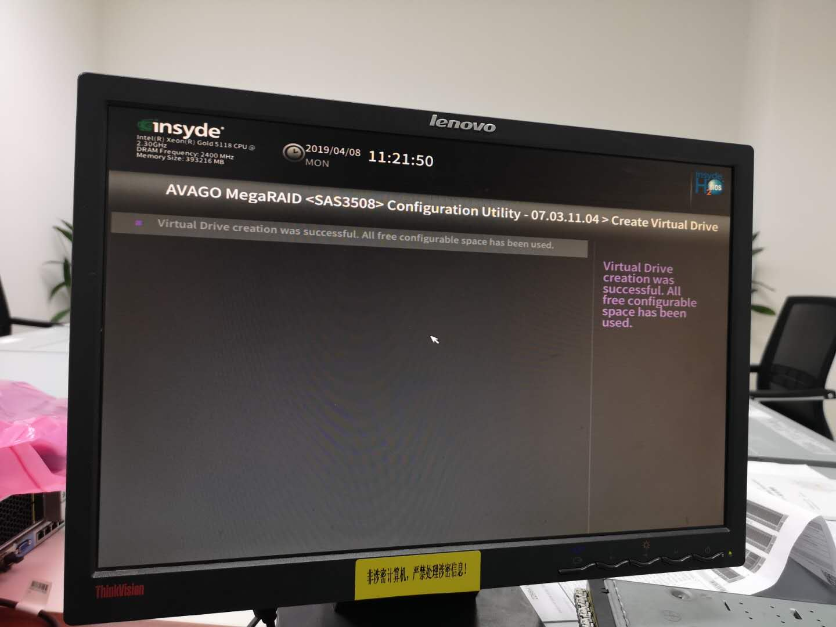

如果想要检查确认以下是否已经做好raid，可以按esc键，返回到Configuration Management界面，再点进去，选择View Drive Group Properties，查看raid的情况

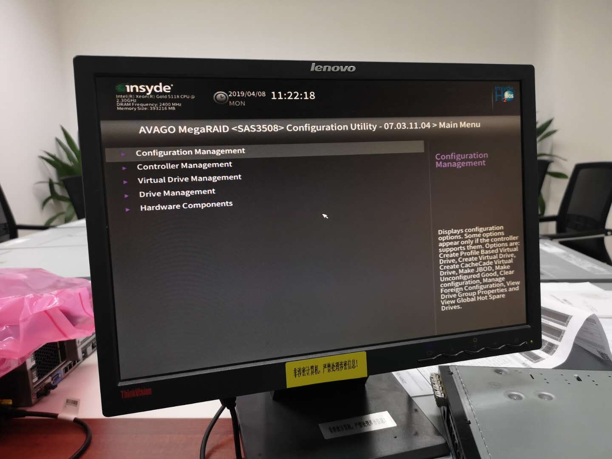

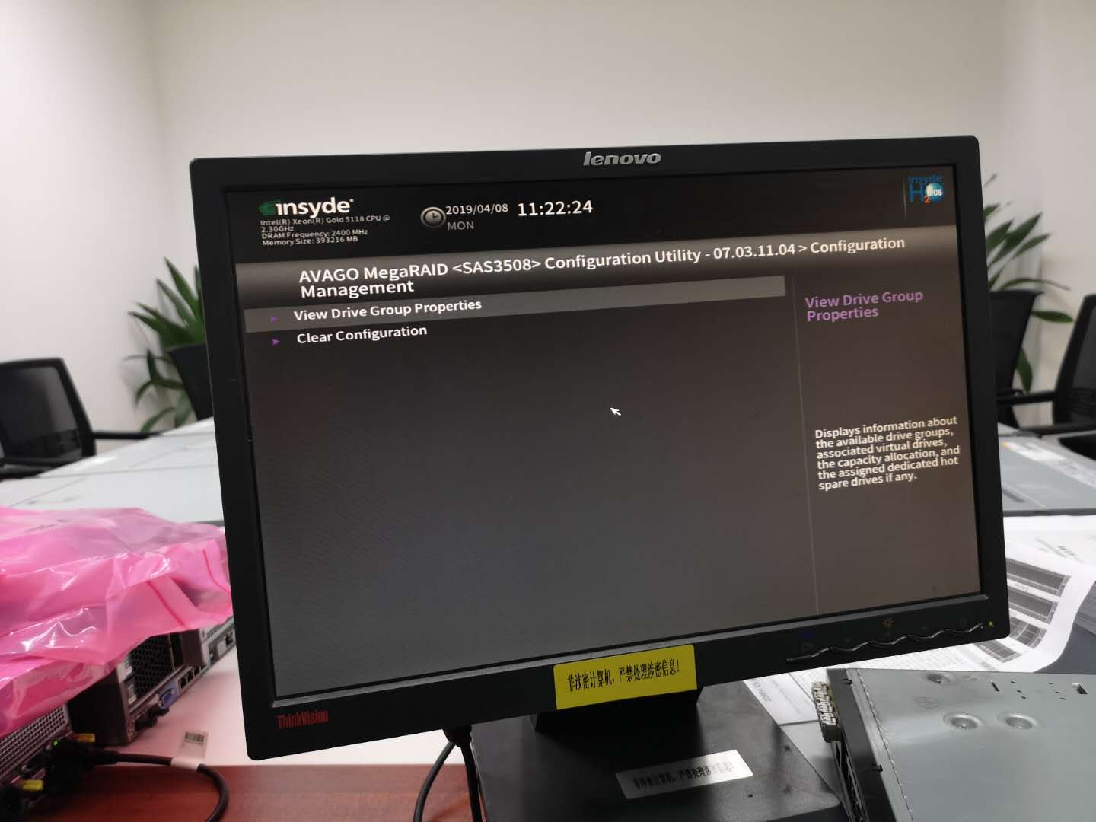

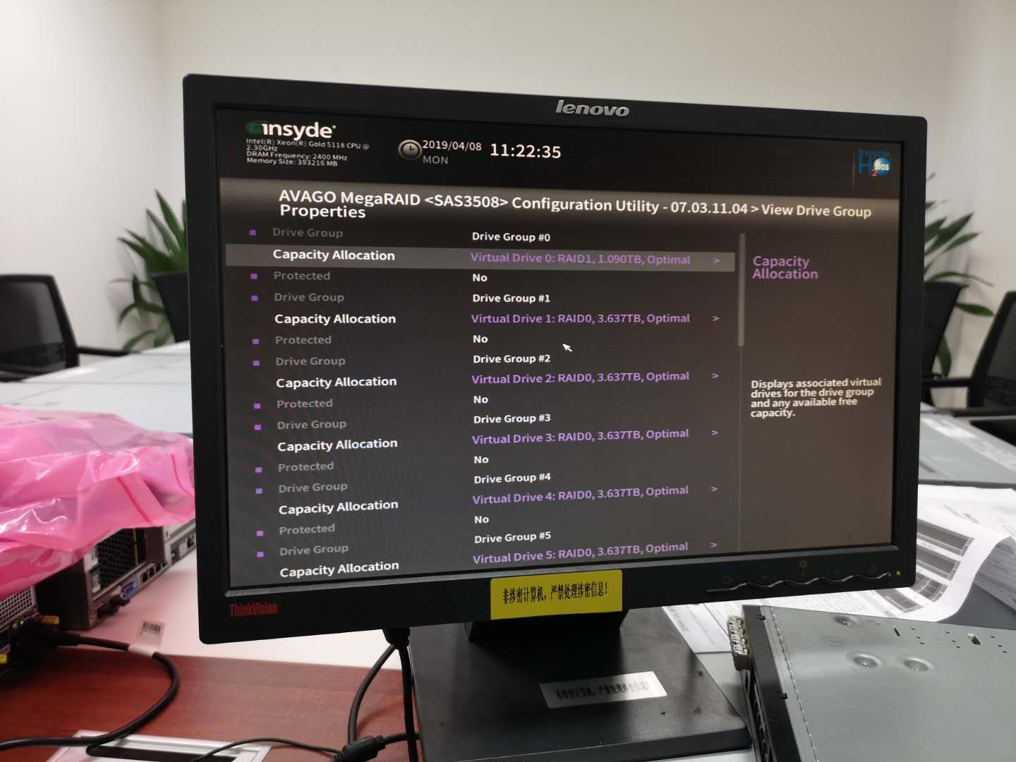

Raid做完后，此时拿出装了盘的驱动器，插到服务器上

接着一直按esc键，返回到最初的界面

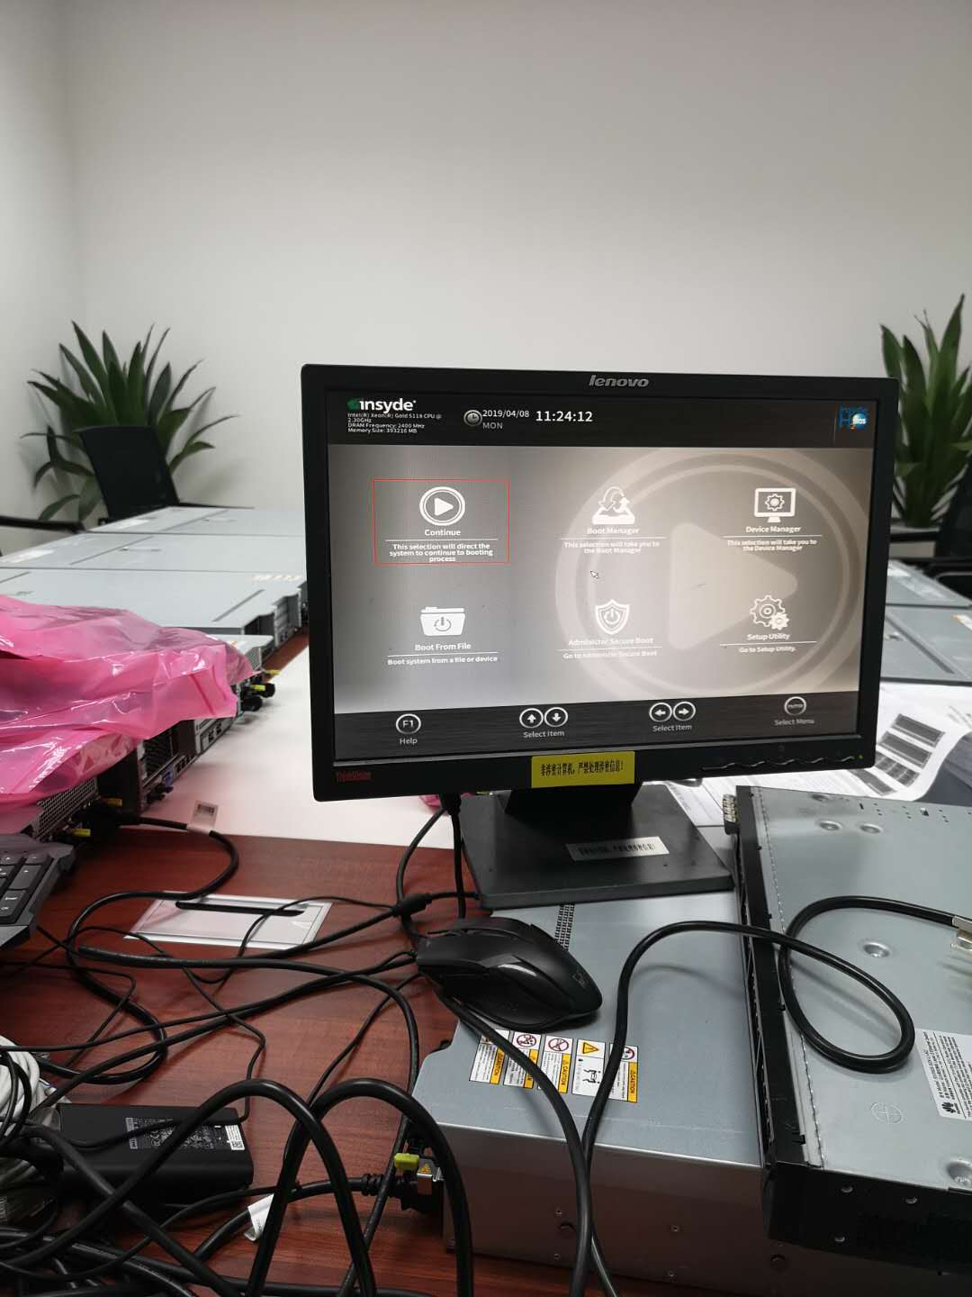

选择continue，接着Ctrl+Alt+Delete重启服务器。

开始安装centos7.5

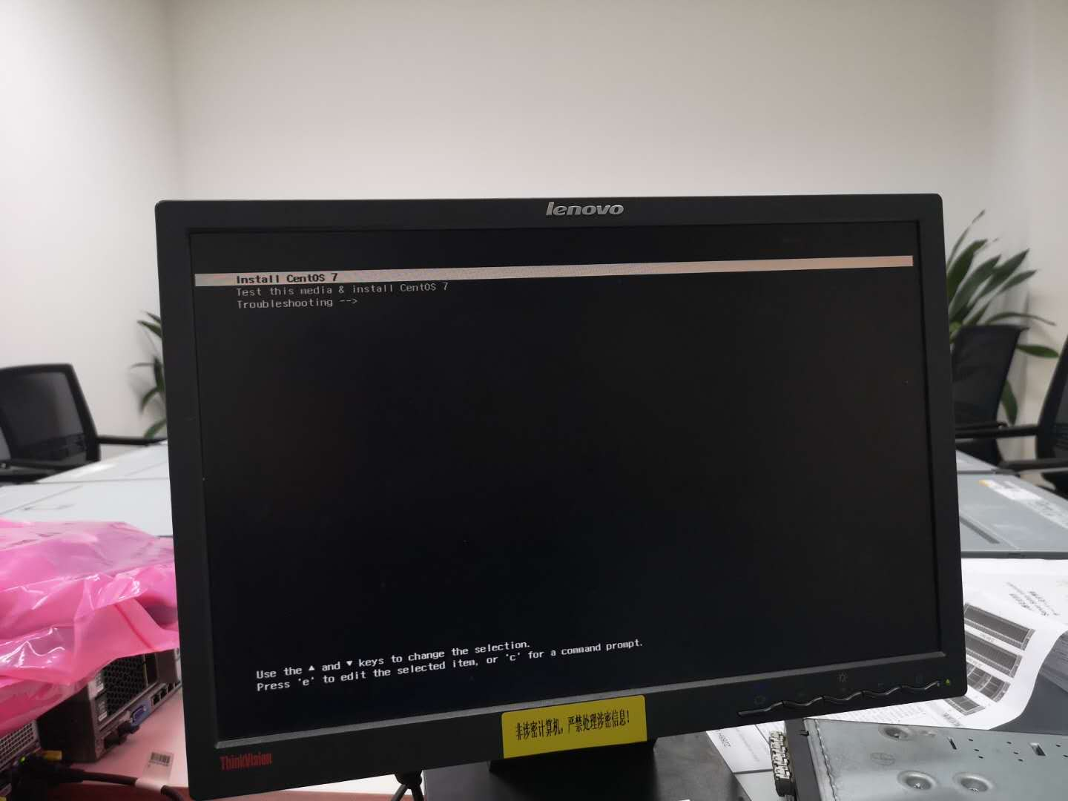

选择第一项，进入到以下这个语言选择界面，这里语言就选择English

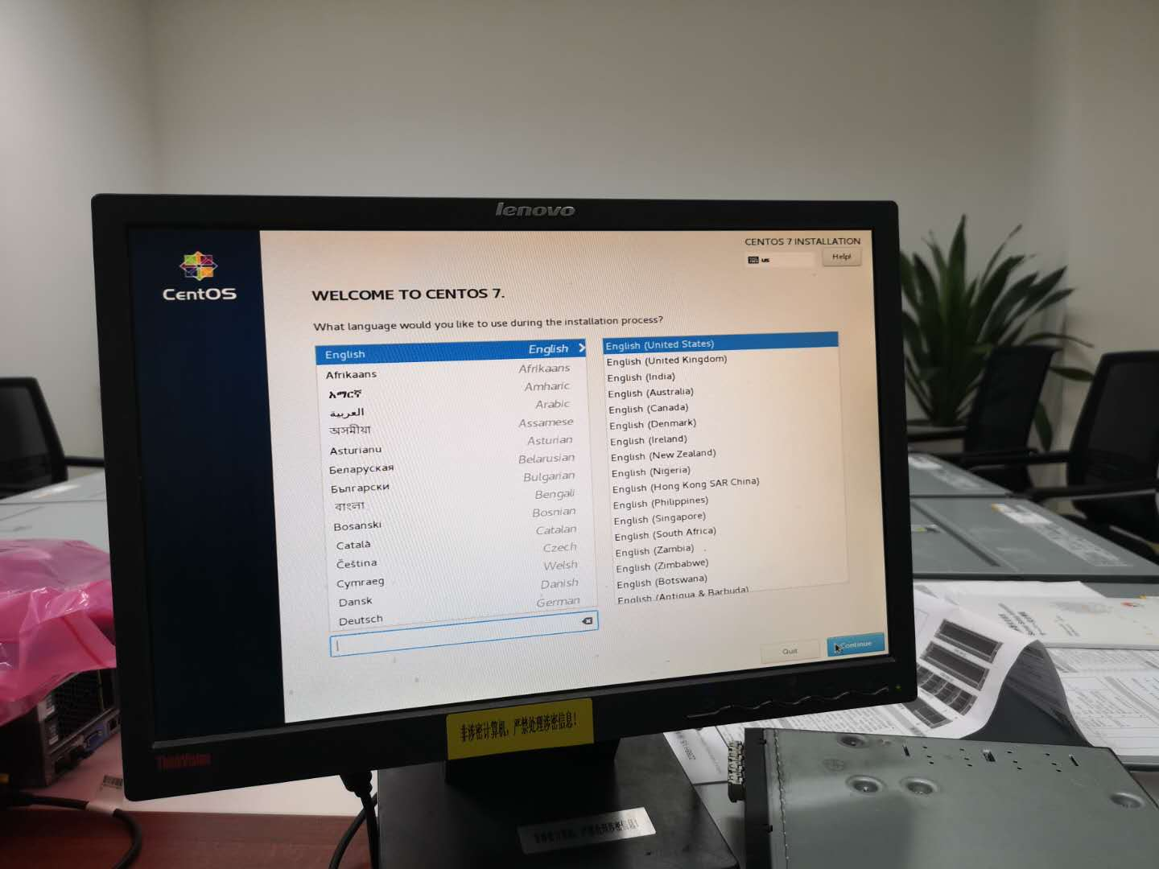

接着按右下角的continue，进入到如下界面

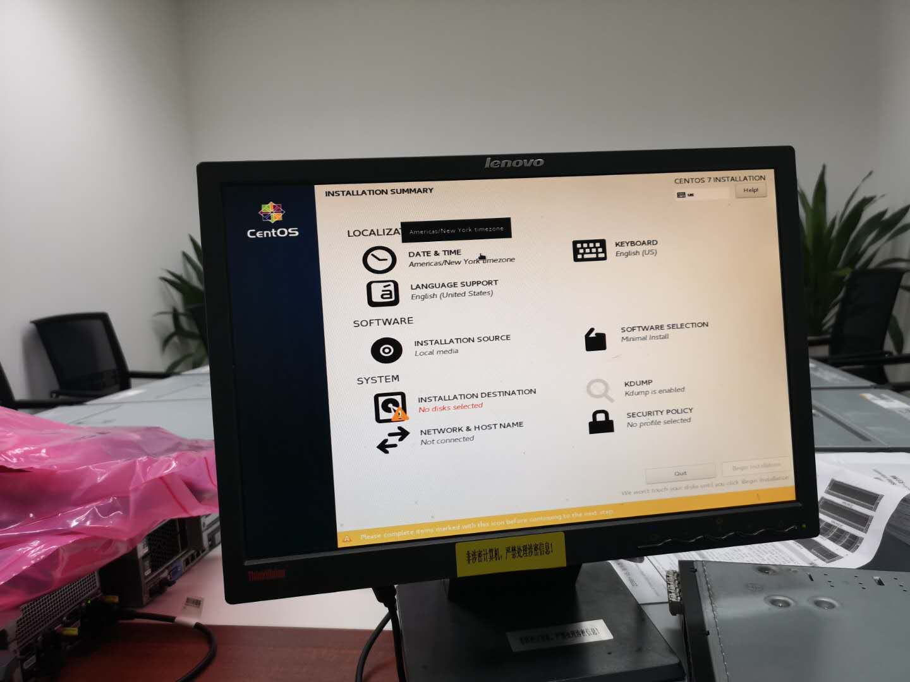

选择date & time，将时区选到上海

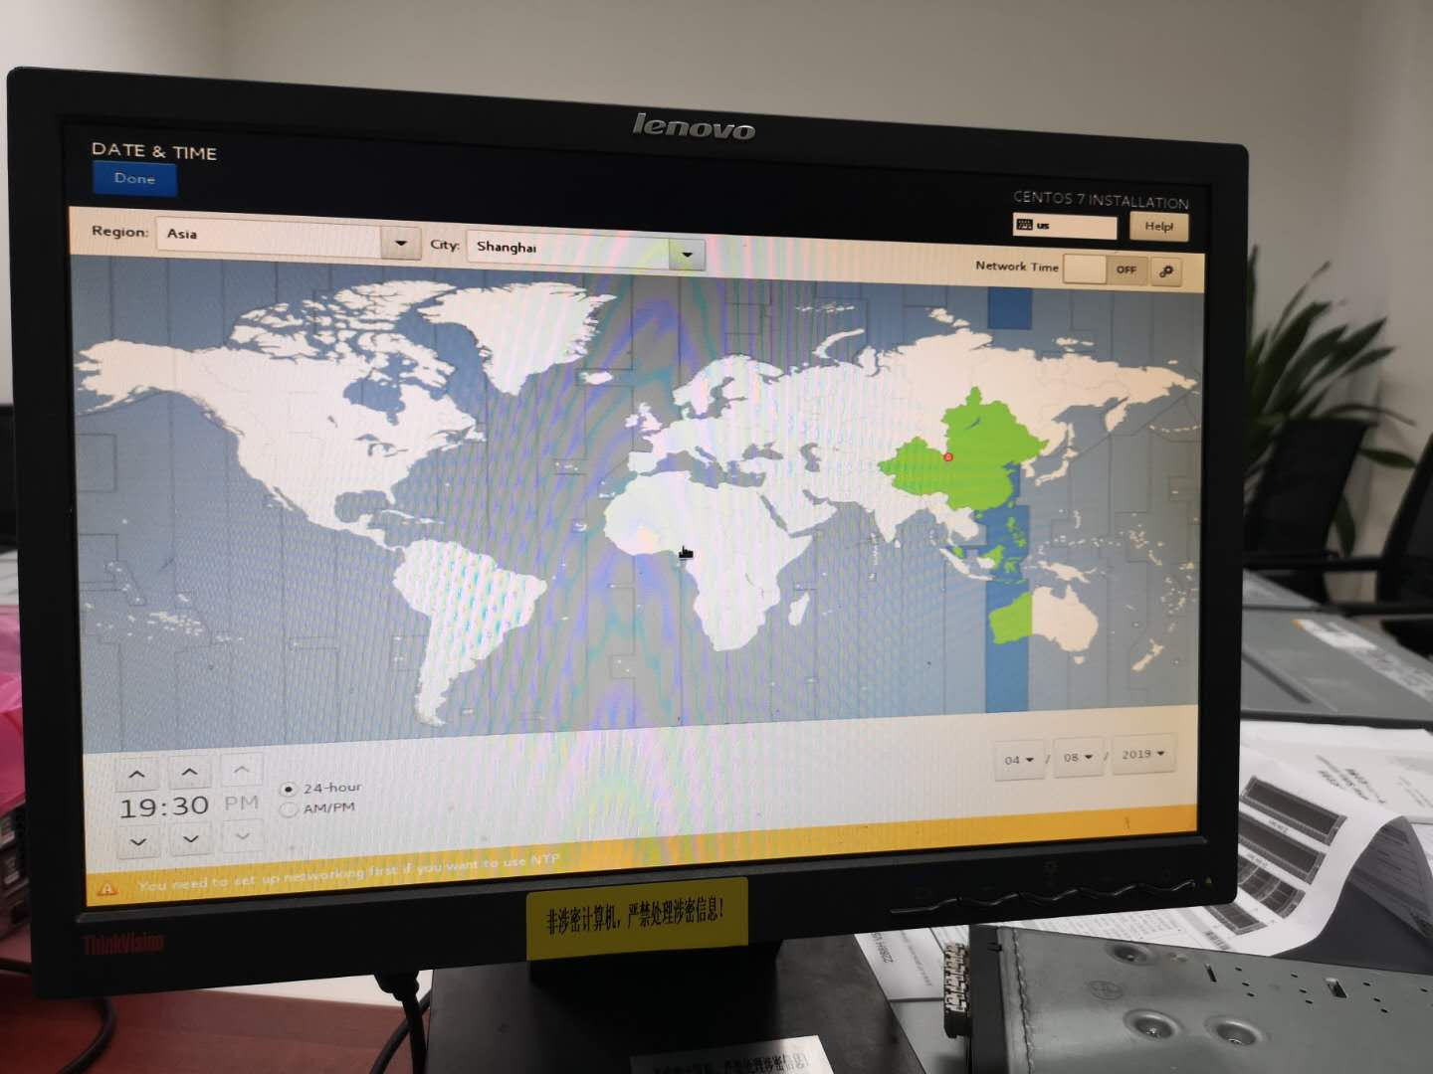

选完后，按左上角的done，接着选择software selection

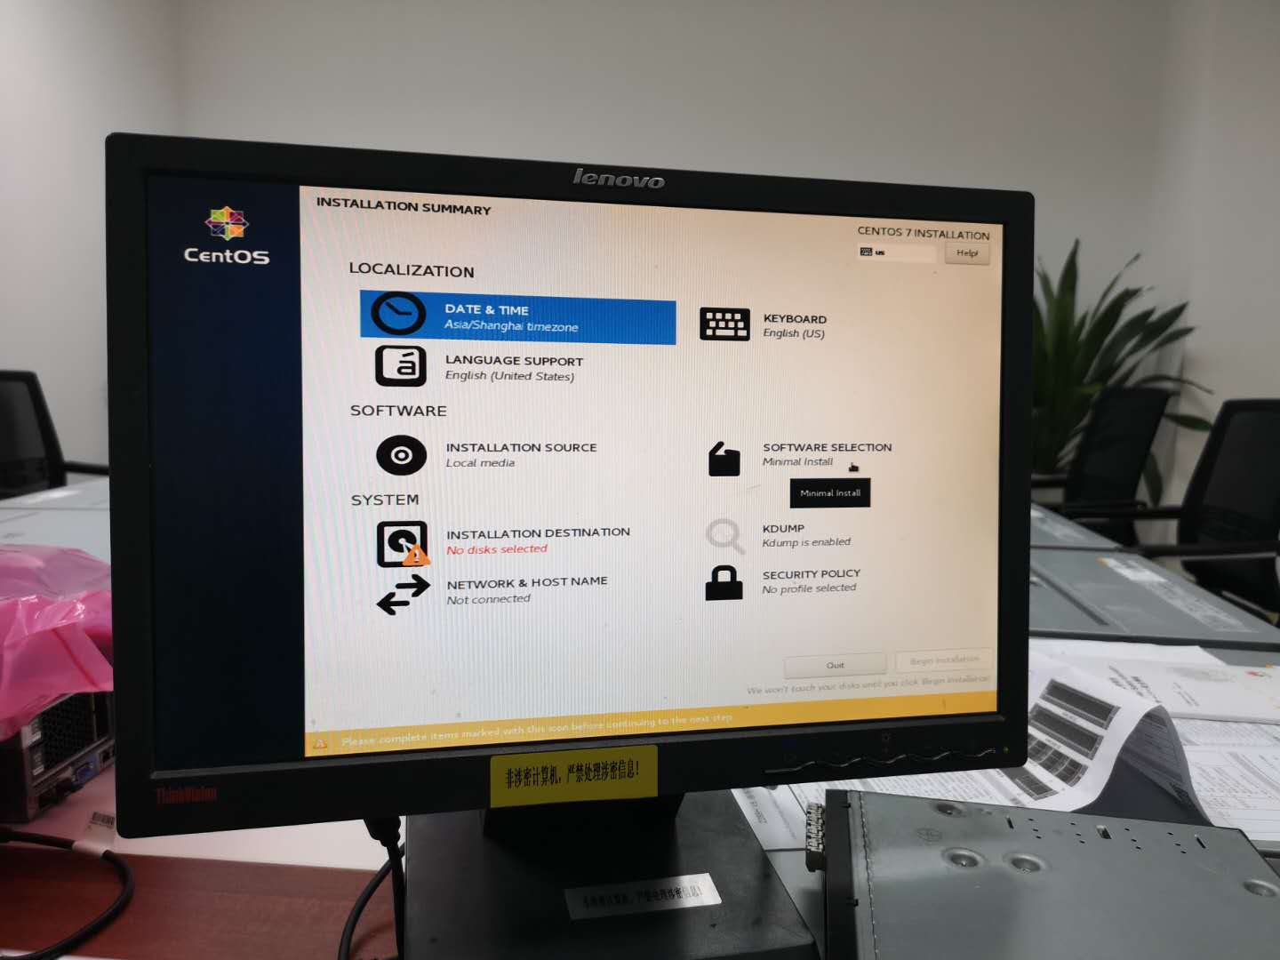

选择最下面的Development and Creative Workstation,然后勾选Additional Development, Compatibility Libraries, DNS Name Server, Development Tools, FTP Server, File and Storage Server, Platform Development, Python这几项

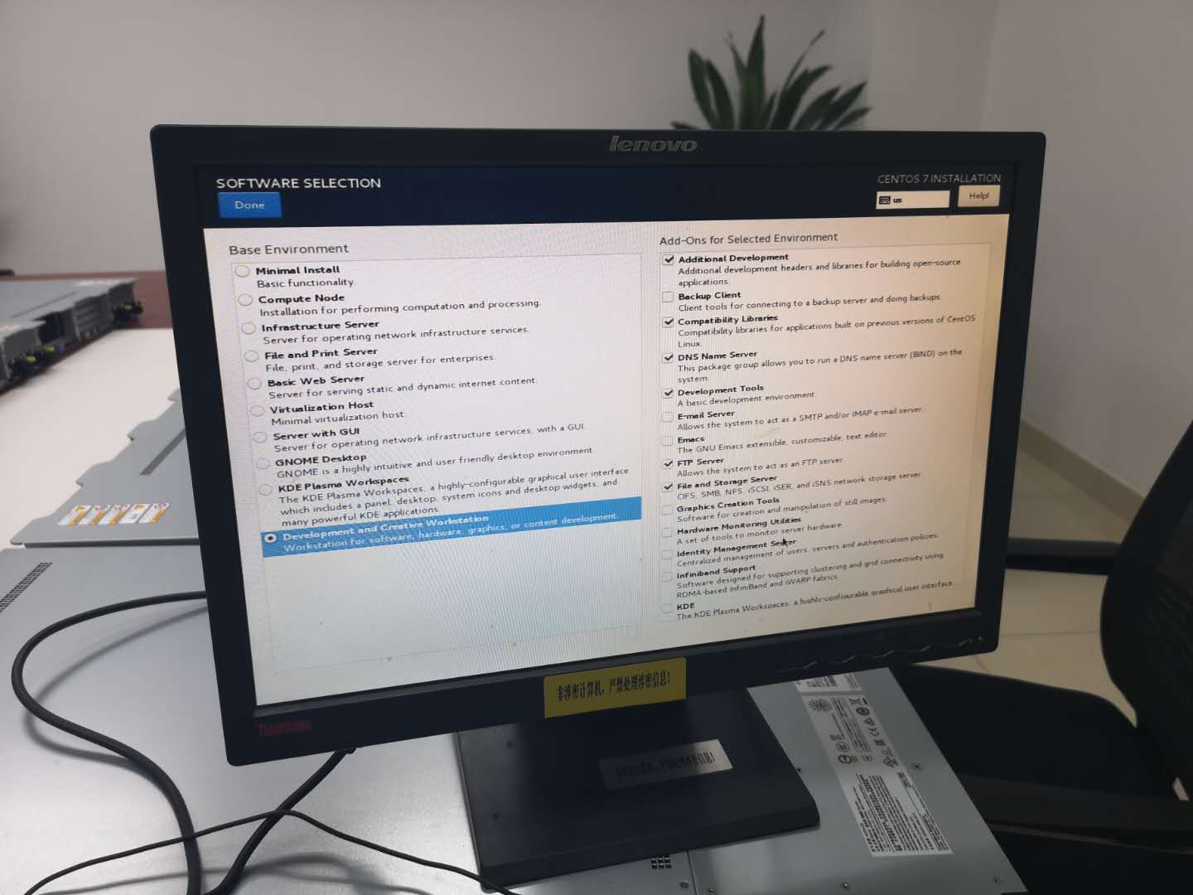

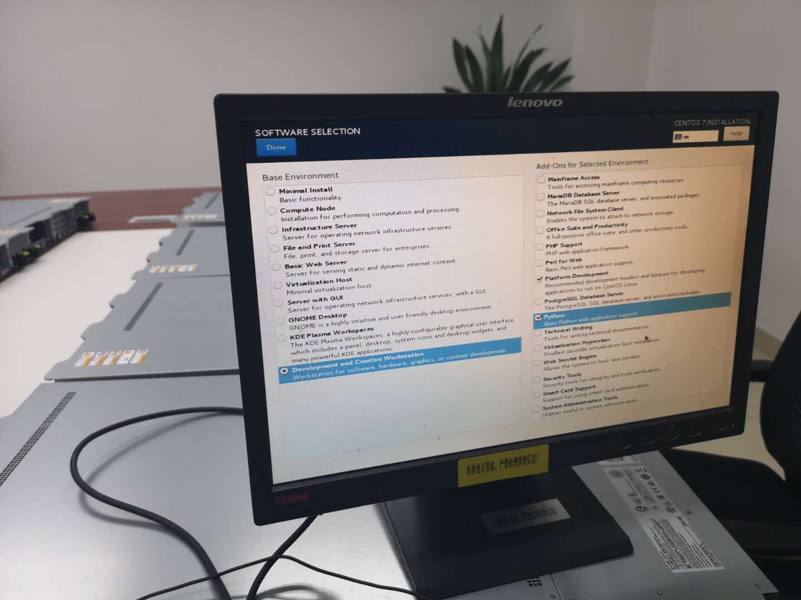 选择好了以后按左上角的Done按钮

接着回到之前的界面，等待INSTALLATION DESTINATION变的可以选择，选择这一项

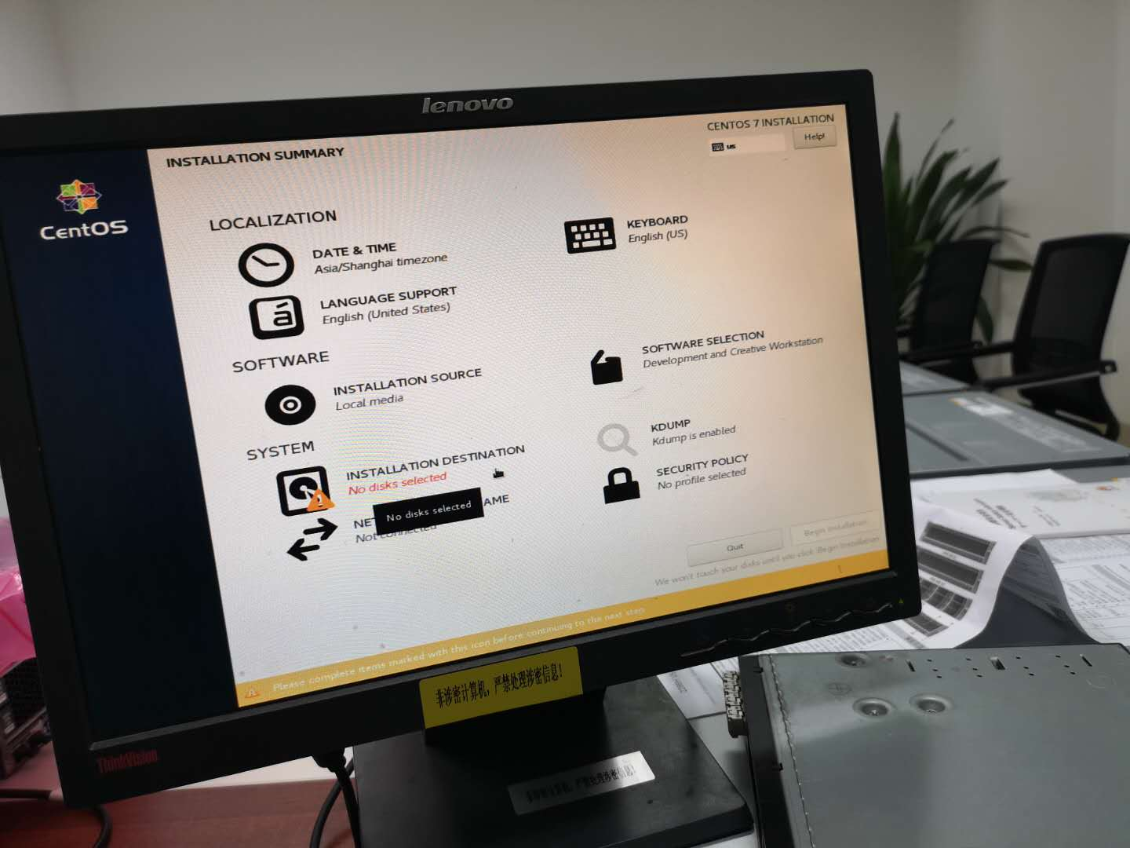

接着选择你之前做的riad1的盘来作为系统盘，在Others Storage Option中选择第二项 I will configure partitioning，选完按左上角done

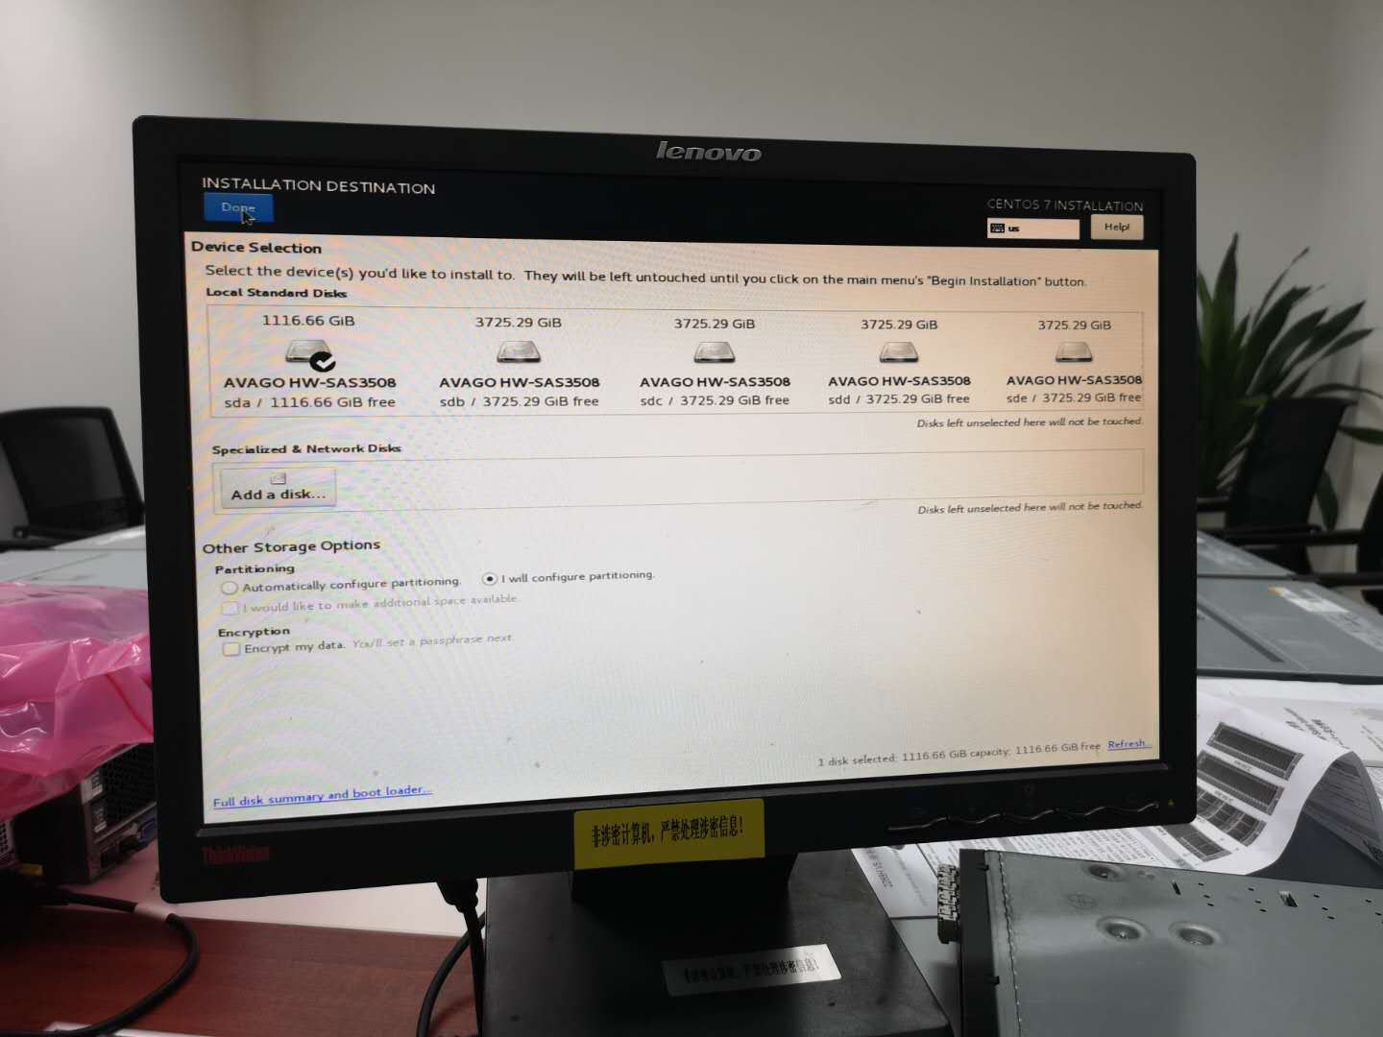

为了避免出错，接着点击Click here to create them automatically，

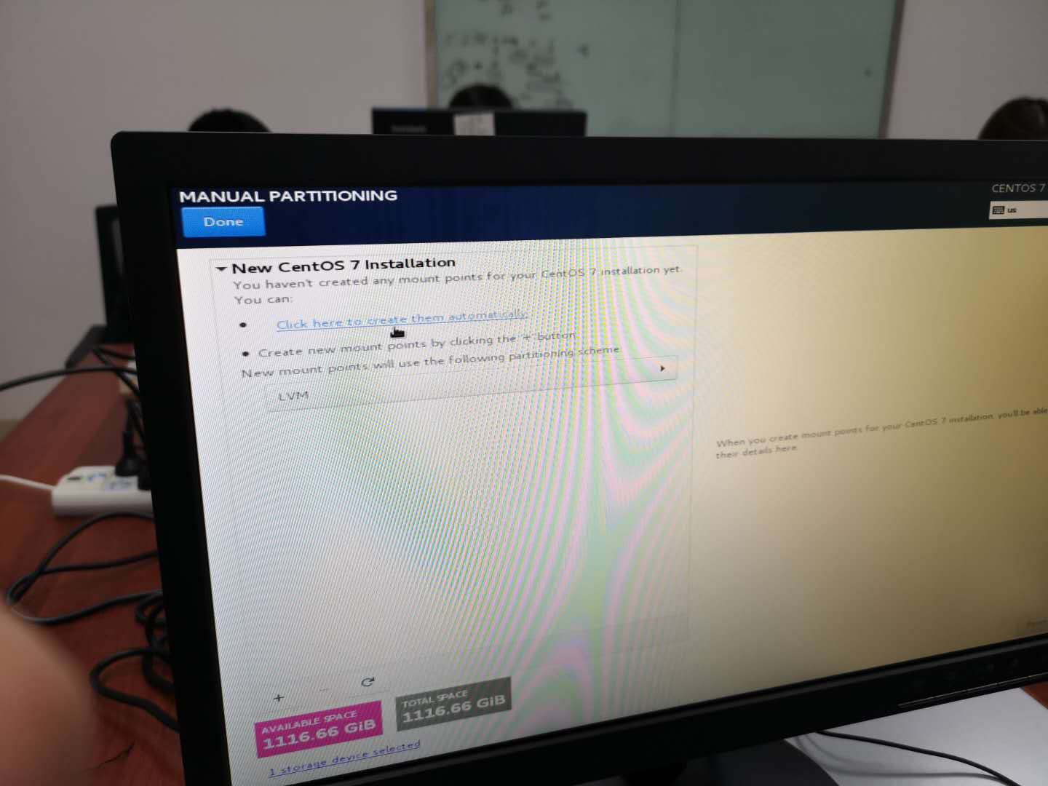

此时会帮你初步调整好分区，接着根据要求，至少给根目录200GB，如果自动分配的根目录不符合要求，则先将自动分好的/目录给删了，并把/home也给删了，删除方法是选中这个分区，然后点下面的“减号”，如图所示

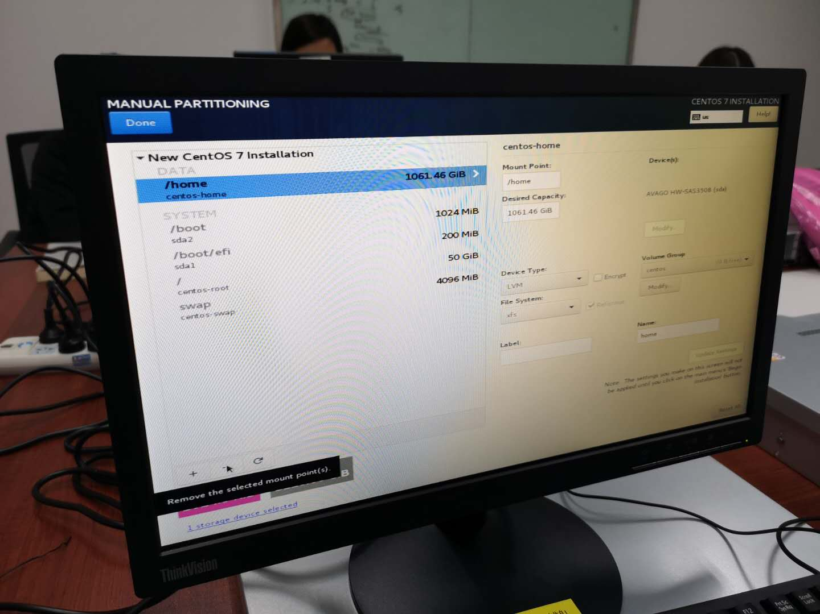

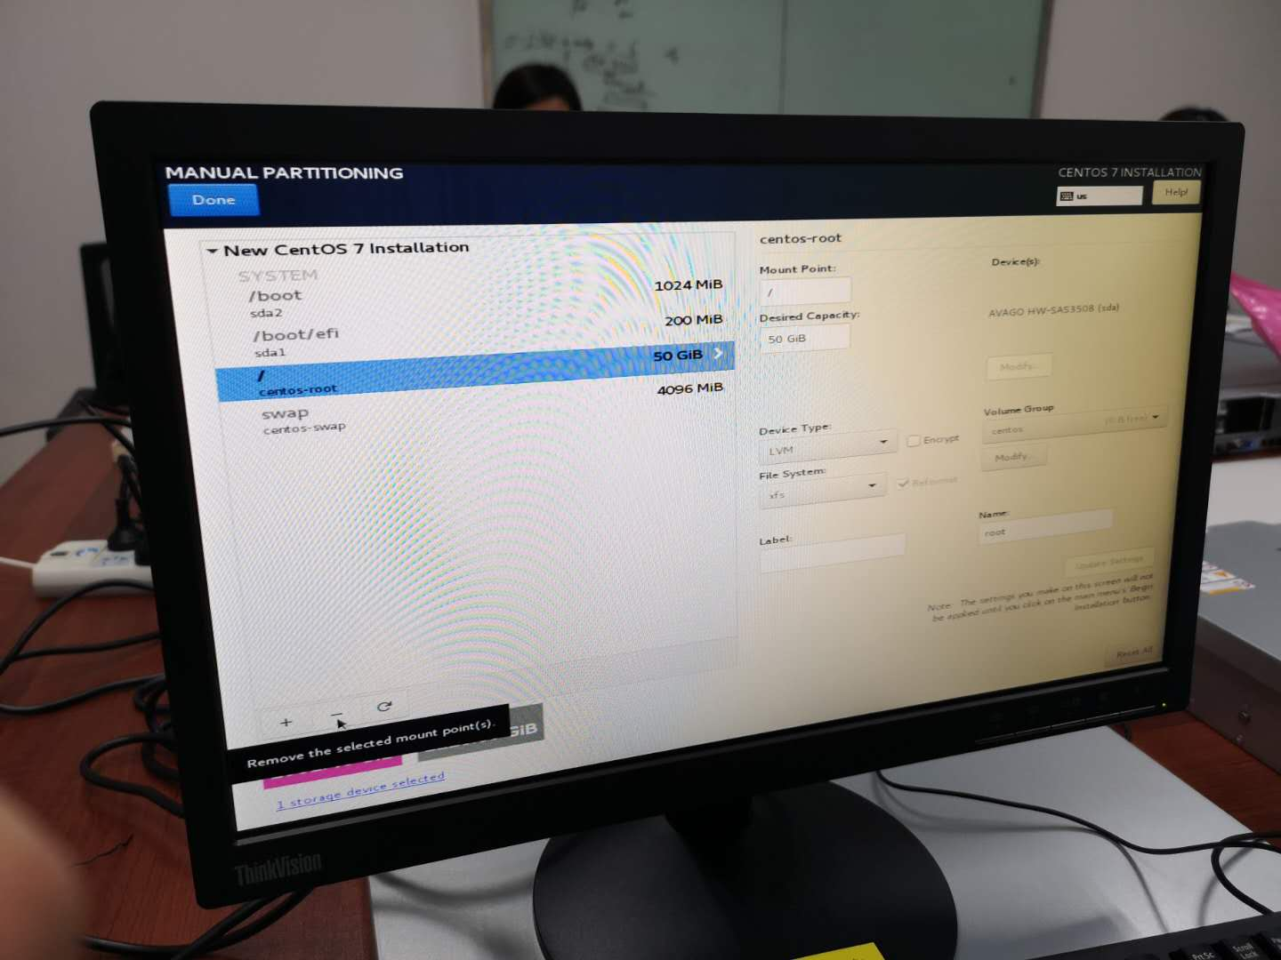

接着再点击下面的“加号”，自己手动建分区，首先建根目录200G，然后将剩余的都给/home，具体操作如图所示

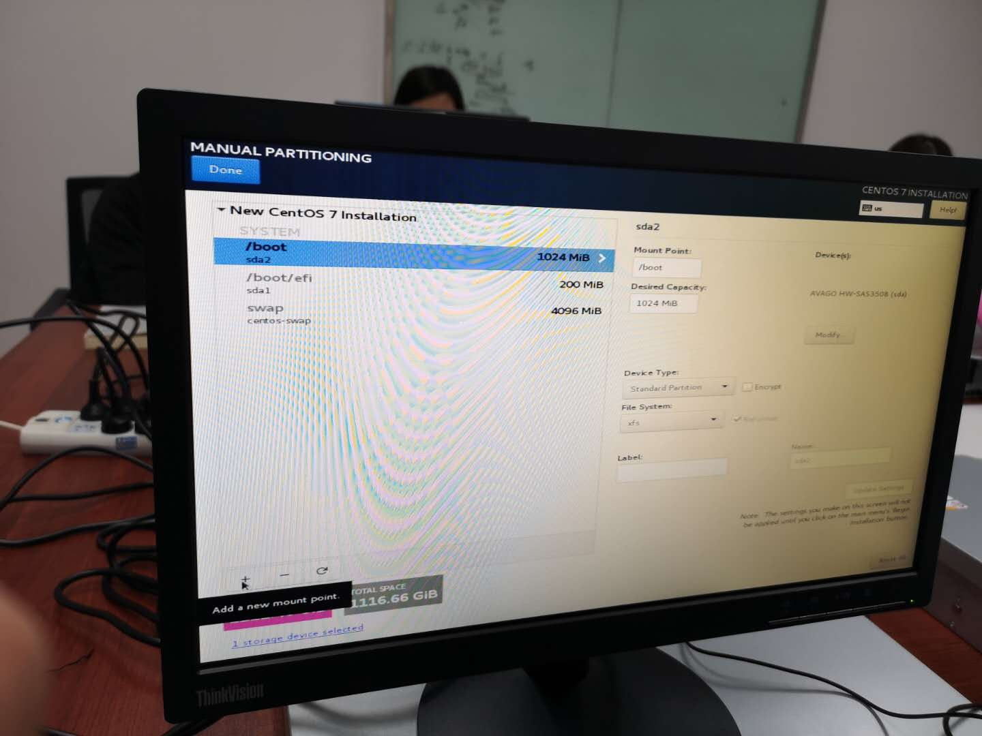

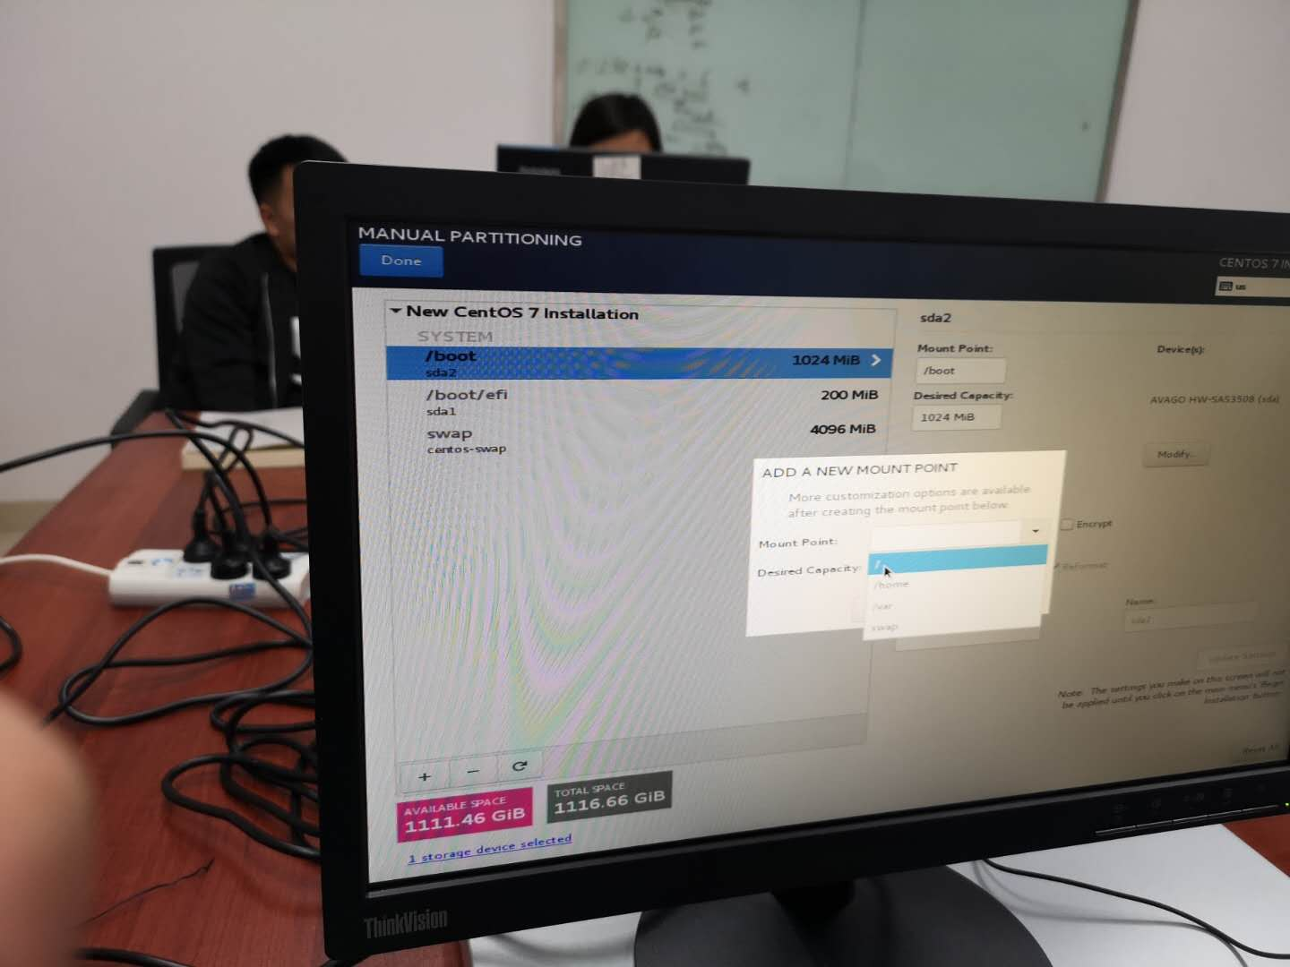

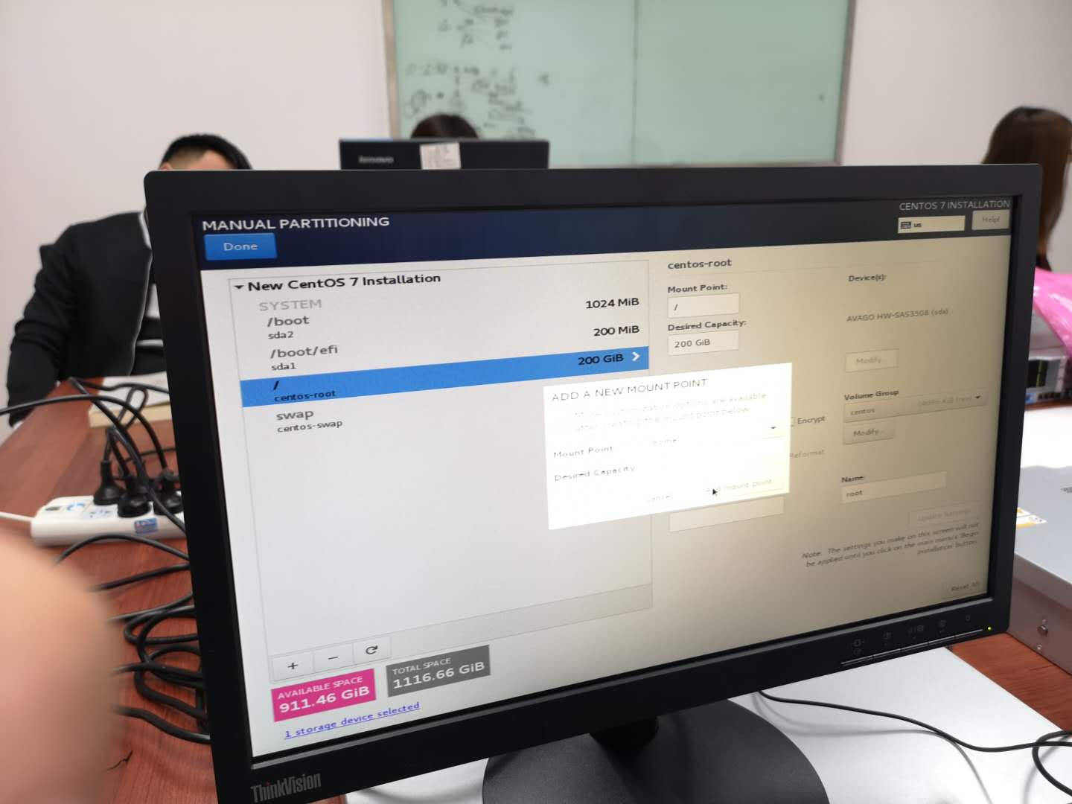

建好的可供参考的分区如图所示

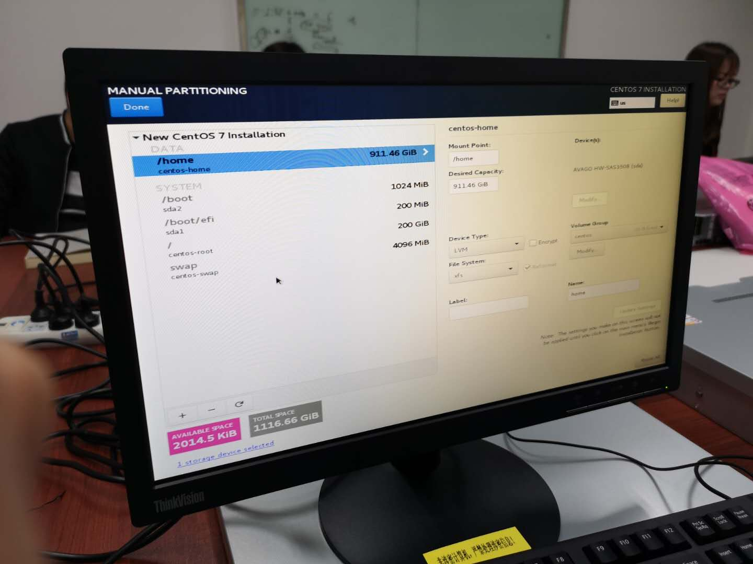

建完分区后按done，弹出如下界面

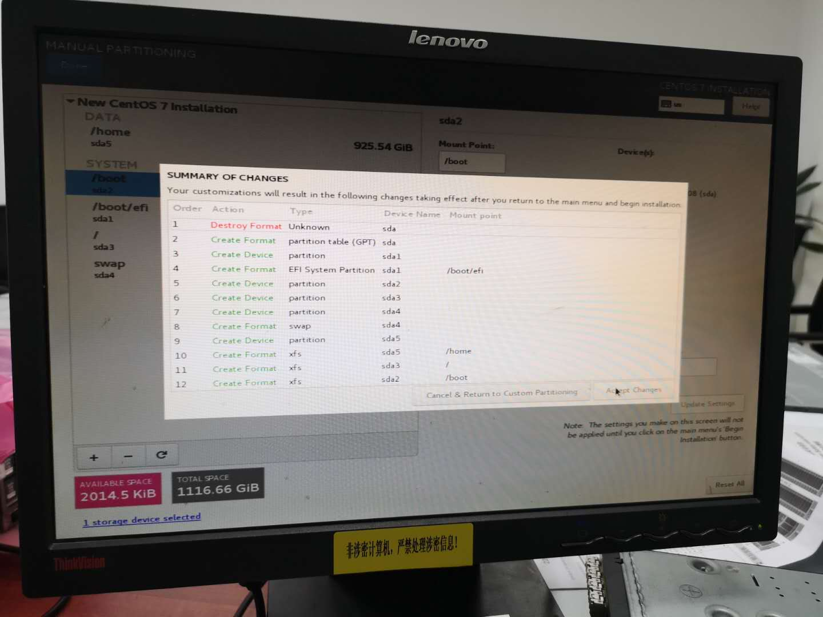

选择右下角accept changes，回到以下界面，接着按右下角Begin Installation

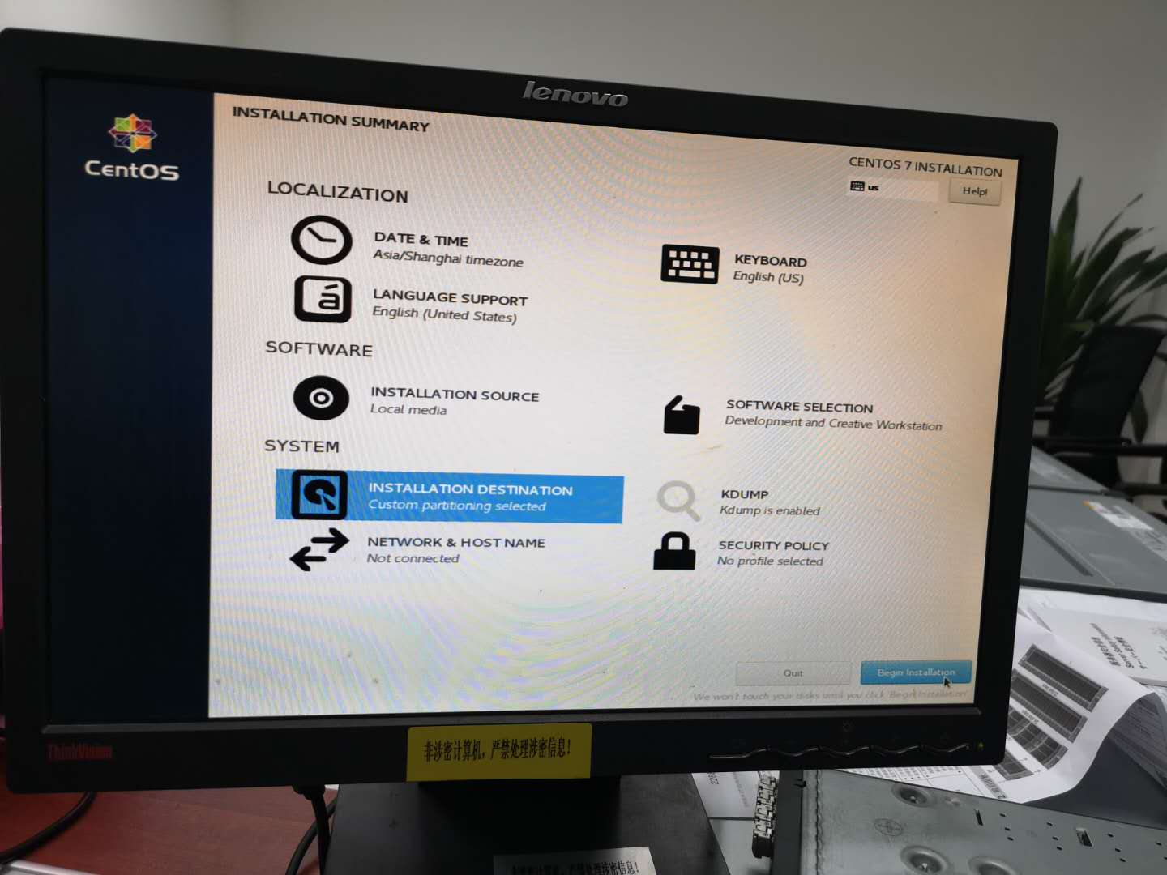

在弹到以下界面时，选择root password，给root设密码，密码统一设为123456，此处也可以设置user creation,用户名和密码都设为rhino（用户user的设置也可以放到后面再设置，如果此步设置了，那后面就不用再设置了）

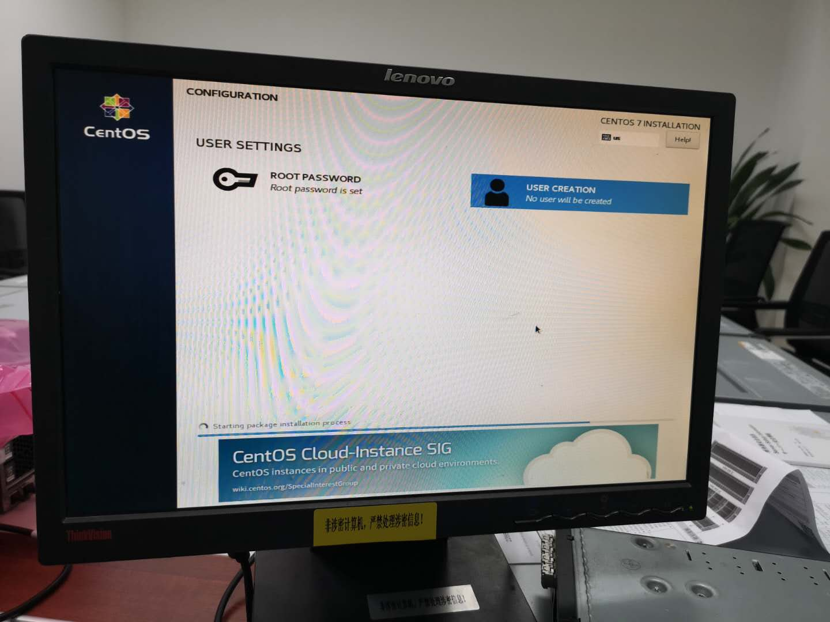

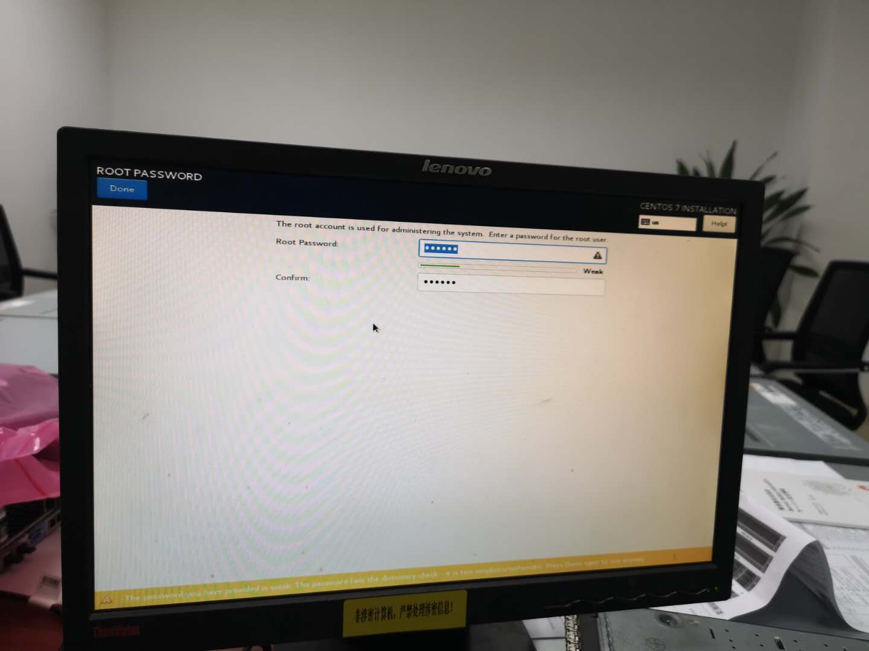

等待安装

等到右下角出现reboot时，点击reboot按钮

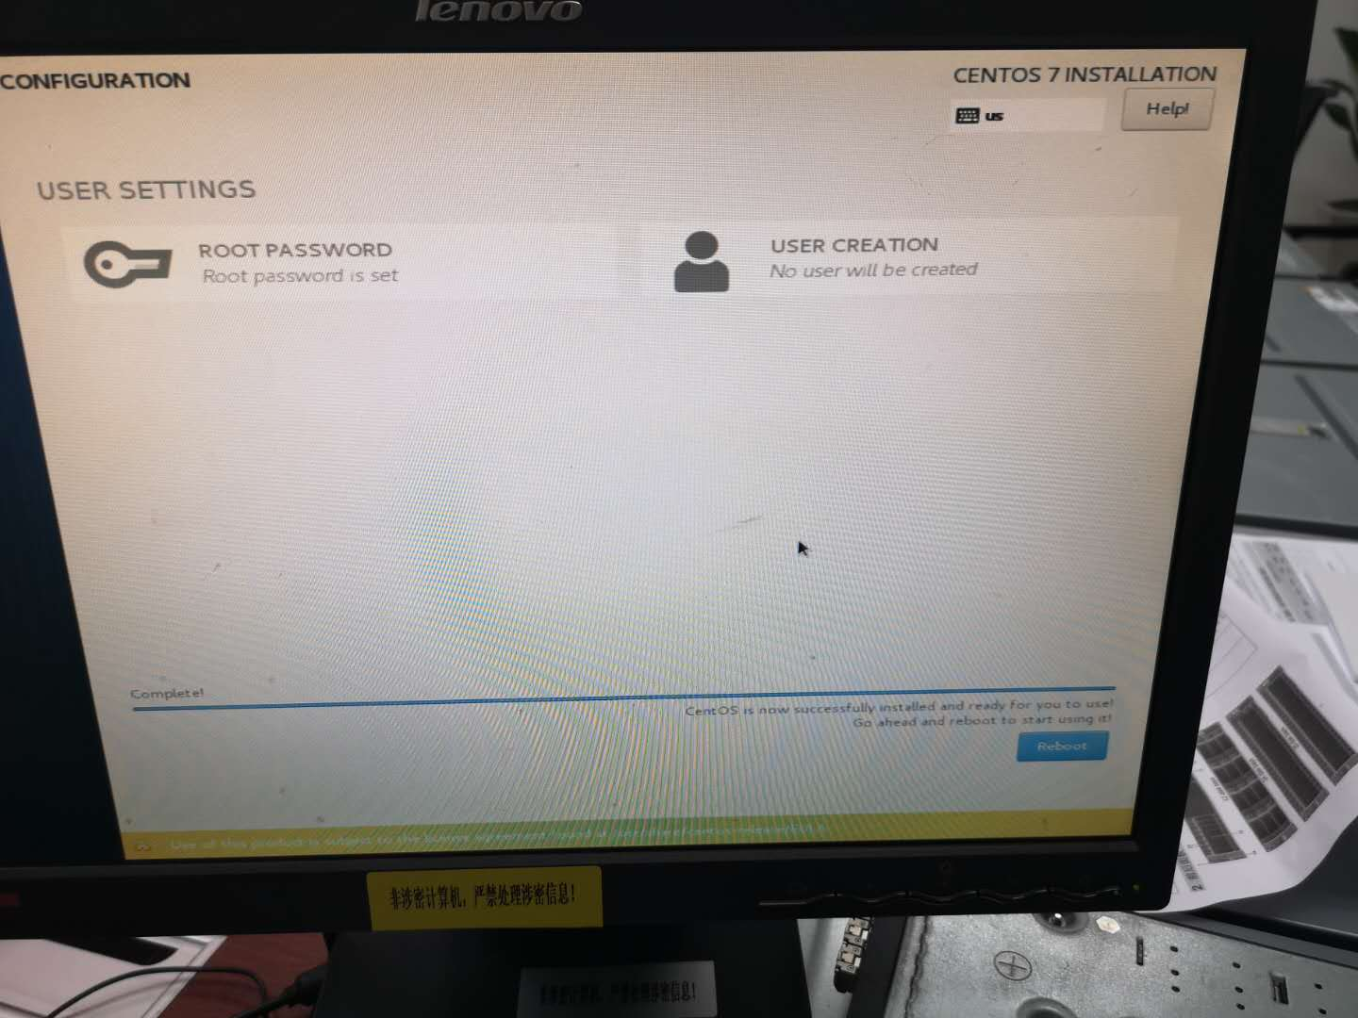

再次开机时，会到以下这个界面

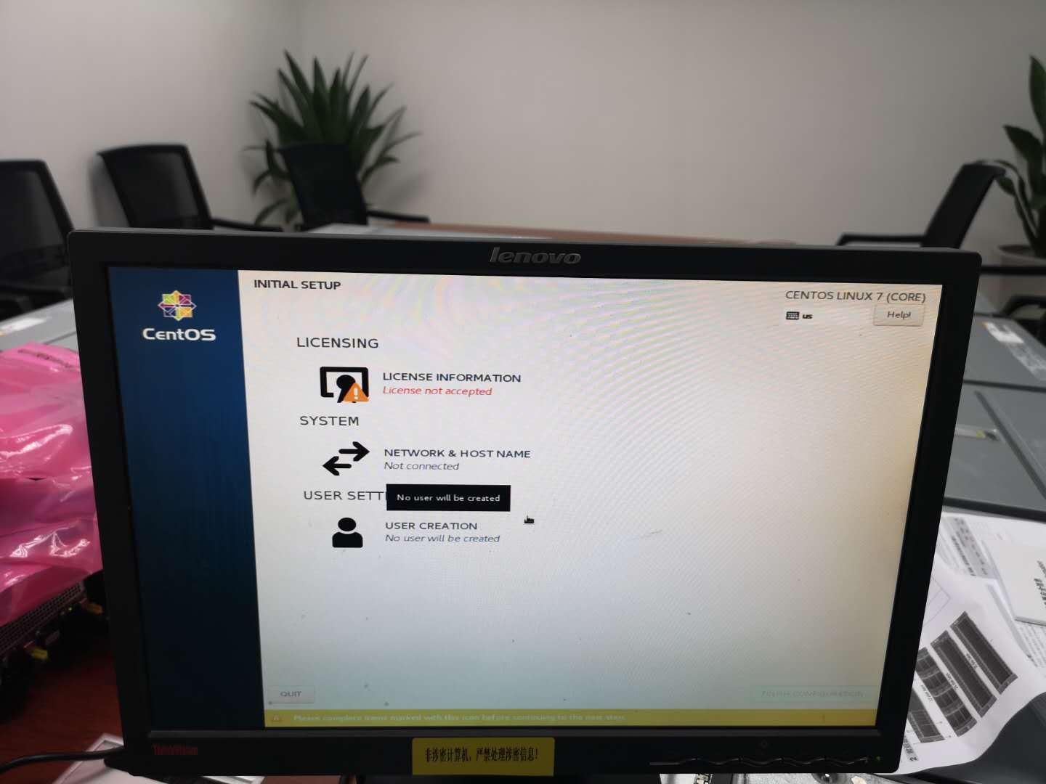

选择第一项，鼠标点进去，勾选最下面的I accept…的那个选项，点击done

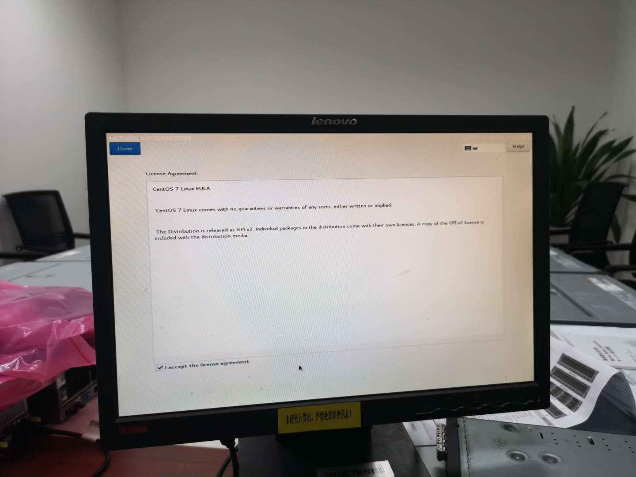

接着一路点next，到time zone 时选择上海

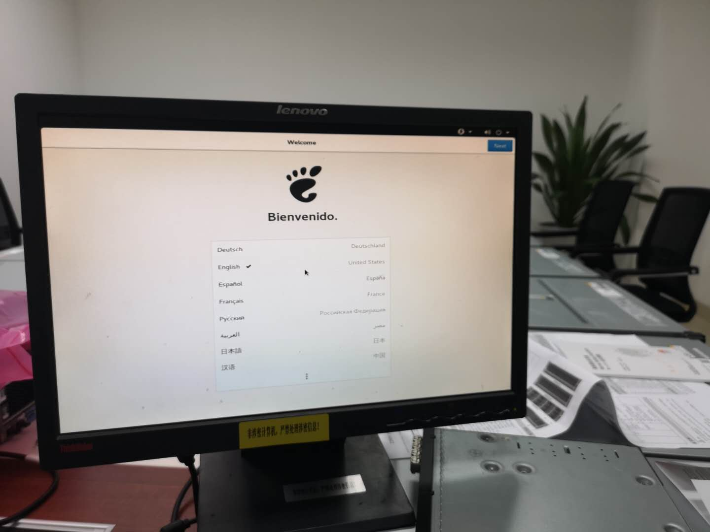

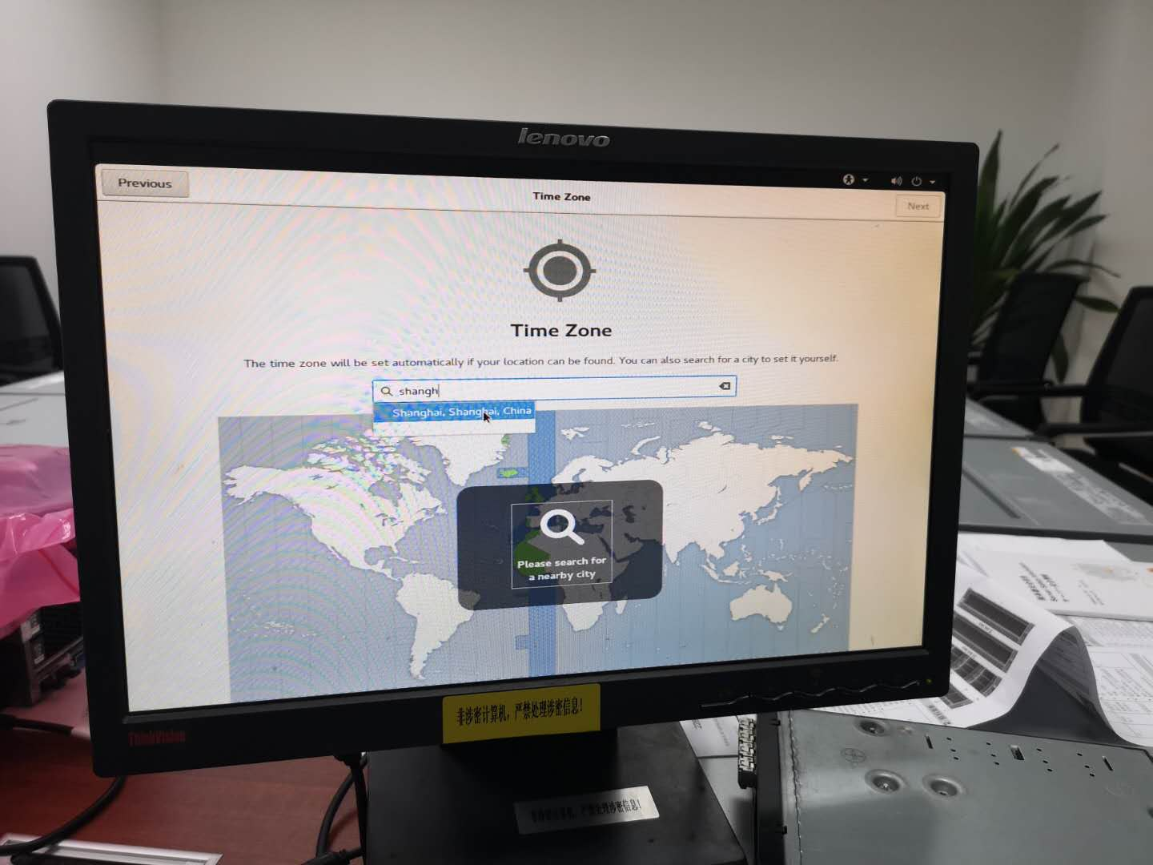

跳过online accounts

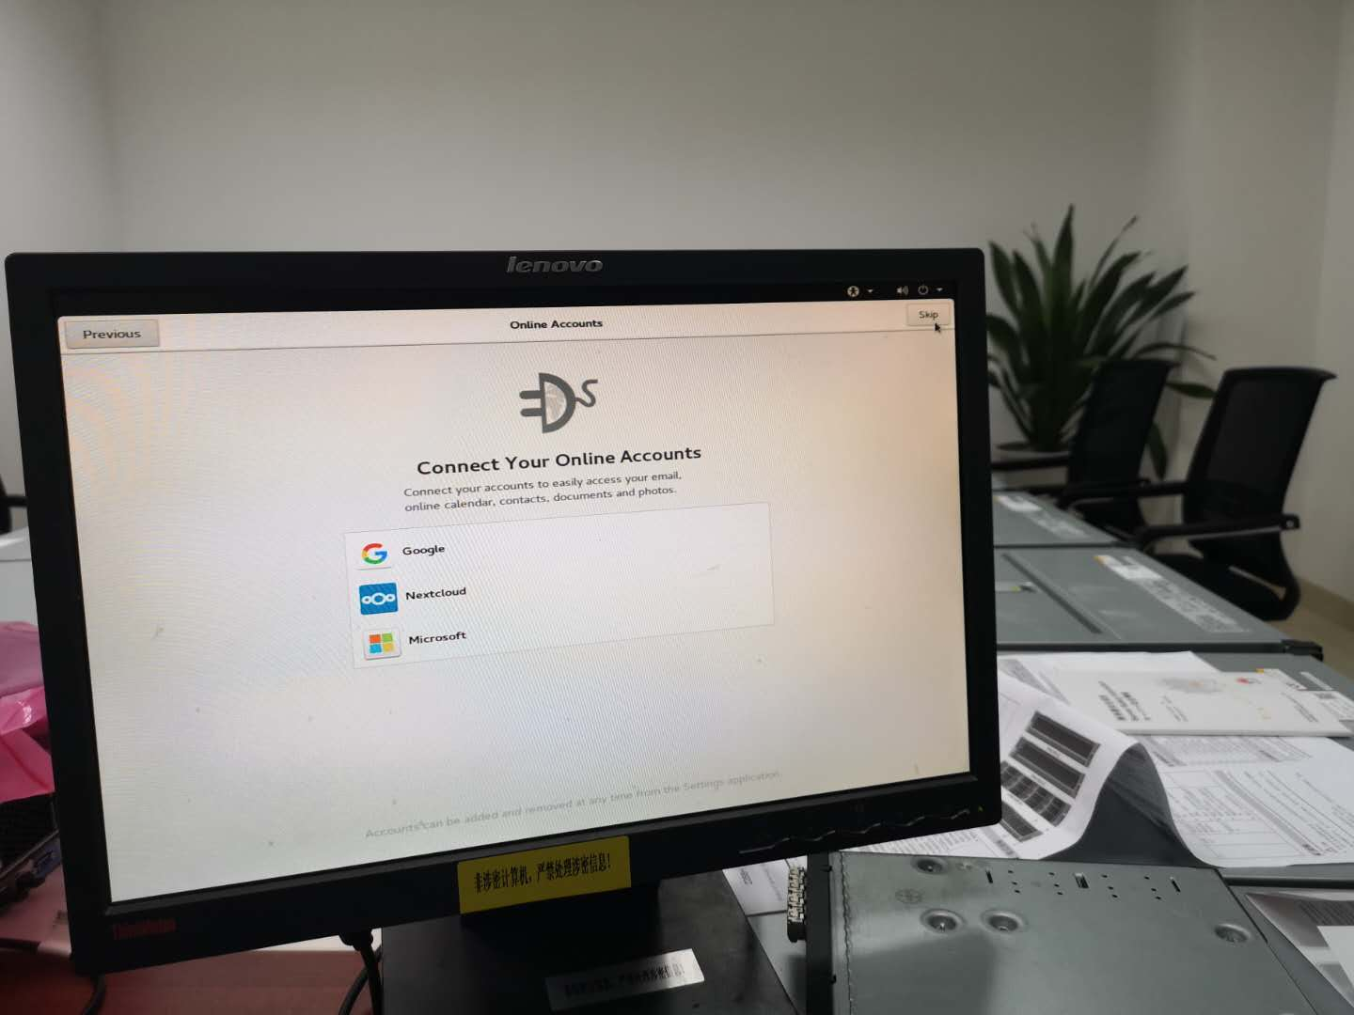

在about you的界面中输入用户名rhino，设置的密码也是rhino（如果之前设置过user了，那此步就不用设置了，系统会默认跳过的，此步只是针对之前没有设置user的用户的）

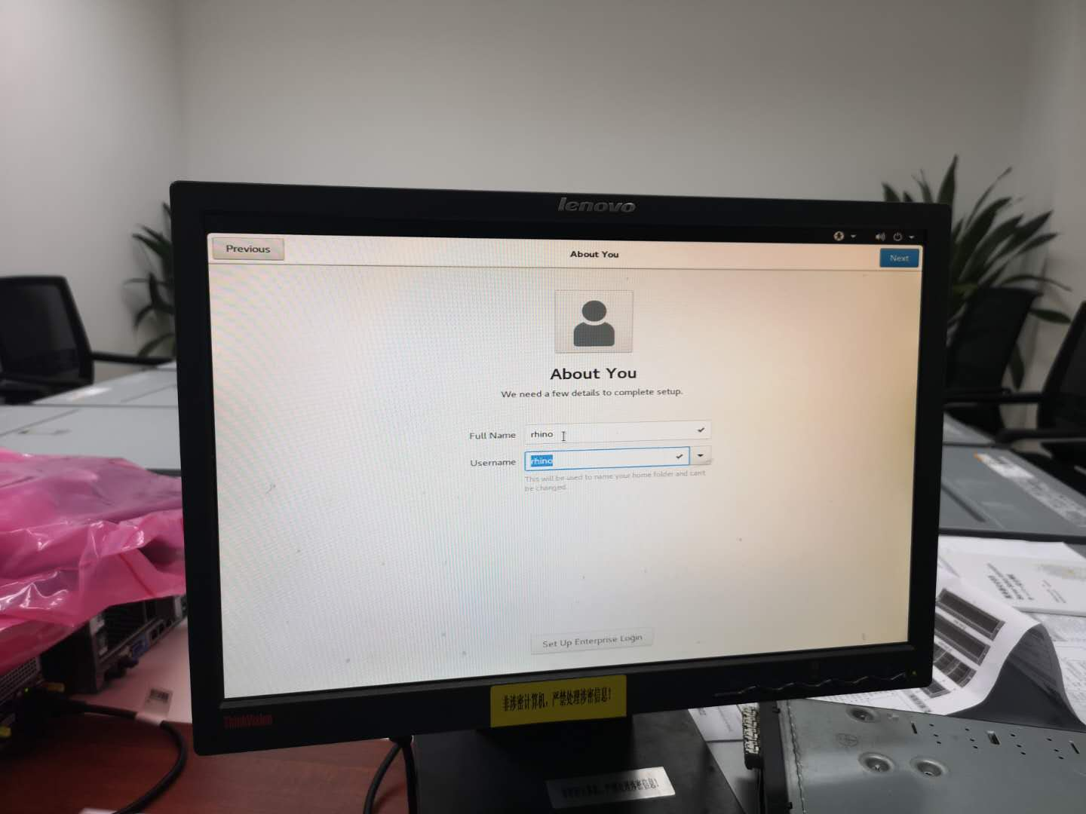

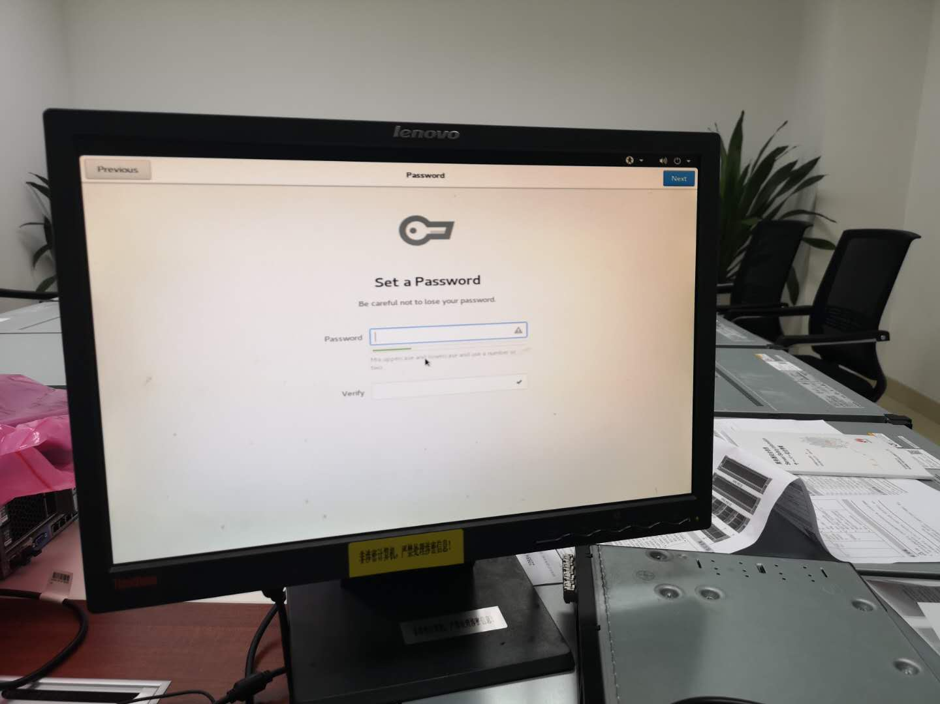

至此，安装完成